Pos : 55
PUMA BOY V5.06 SS SHIRT 700276-02; 25 St., Preis: 2,80 €
13 x 116, 60 x 140,

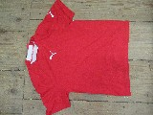

Pos : 56
PUMA BOY SS POLY TEE 700276-11; 15 St., Preis: 2,50 €
Gr 152

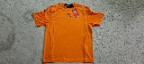

Pos : 57
Adidas RUN MEDIA ARMPO AA6036; 1 St., Preis: 1,50 €
1 x L,

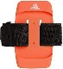

Pos : 58
Adidas MH BOS FOIL T DV3080; 0 St., Preis: 6,90 €
gr S-XL

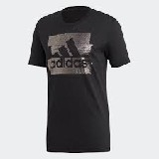

Pos : 59
Adidas TF TIG CA LO BQ9496; 1 St., Preis: 10,00 €
2 x XS, 1 x L,

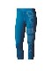

Pos : 60
Adidas Prime Tee BK2704; 8 St., Preis: 5,90 €
Gr XS

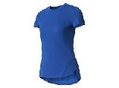

Pos : 61
Adidas Core Chill Tee CE8125; 6 St., Preis: 6,90 €
Gr XS-M

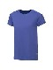

Pos : 62
PUMA (23) FIF IVORY COAST AWAY SHIRT REP 752383-02; 0 St., Preis: 14,00 €
Gr S-L

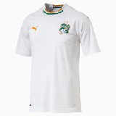

Pos : 63
Adidas Climachill Polo CE1444; 3 St., Preis: 7,90 €
Gr XS

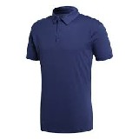

Pos : 64
ADIDAS AOP TRACK TOP FL4106; 13 St., Preis: 15,00 €
Gr 30-40

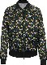

Pos : 65
adidas CITY KNIT TEE FL4284; 4 St., Preis: 6,50 €
2xXs, 2xS

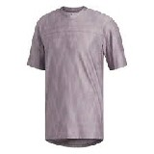

Pos : 66
adidas DRST ASK TEC 3S DQ3526; 0 St., Preis: 7,00 €
Gr XS-L

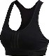

Pos : 67
adidas ESS FL PANT CW5436; 11 St., Preis: 10,00 €
Gr 34-40

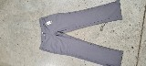

Pos : 68
puma Logo 3/4 Tight 518336-01; 6 St., Preis: 9,50 €
Gr XS-L

Pos : 69
Puma PWR Shape 577955-02; 4 St., Preis: 9,00 €
3xS, 1xXL

Pos : 70
adidas JG A TP Crew FL1792; 1 St., Preis: 10,90 €
Gr 128

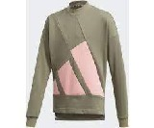

Pos : 71
adidas sport hybrid jk FJ9972; 6 St., Preis: 25,00 €
Gr XS-L

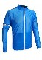

Pos : 72
Adidas SPORT HYBRID JACKET FJ9973; 6 St., Preis: 25,90 €
Gr XS-XXL

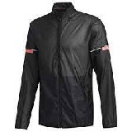

Pos : 73
Adidas WAISTBAG NYLON FL9624; 0 St., Preis: 5,50 €

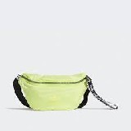

Pos : 74
Reebok SE Ct Capri Z08572; 2 St., Preis: 9,50 €
Gr XS

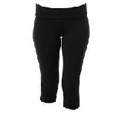

Pos : 75
Adidas PERF TEE GC7765; 12 St., Preis: 5,90 €
Gr XS-XXL

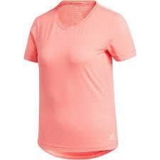

Pos : 76
Adidas B ART TEE GD5632; 0 St., Preis: 4,90 €
Gr 110-158

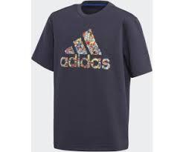

Pos : 77
Adidas TEE Y STICKER GT2835; 12 St., Preis: 5,50 €
Gr 140-176

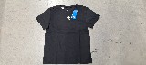

Pos : 78
Adidas SN SS TEE M S94379; 0 St., Preis: 7,90 €
2xS, 2xL

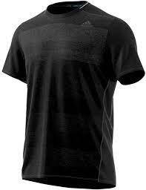

Pos : 79
Adidas AOP TRACK PANT GD9263; 3 St., Preis: 12,90 €
1x28, 2x30

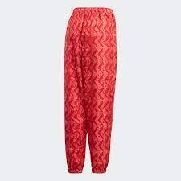

Pos : 80
Adidas PARLEY 3L JKT FL7064; 4 St., Preis: 59,00 €
1xXS, 3xS

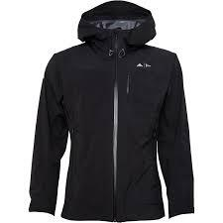

Pos : 81
Adidas Warp Knit Jacket FT1538; 14 St., Preis: 25,00 €
3xM, 9xL, 8xXL

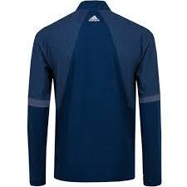

Pos : 82
Adidas W HOCHMOOS HO AA1933; 3 St., Preis: 23,50 €
1x38, 2x42

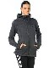

Pos : 83
Reebok CL F BIG LOGO HOODIE FT FT8186; 2 St., Preis: 14,90 €
Gr M u L

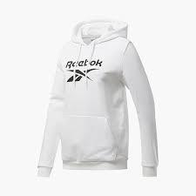

Pos : 84
Adidas INF DY MM ONE GD3723; 8 St., Preis: 8,90 €
Gr 74-92

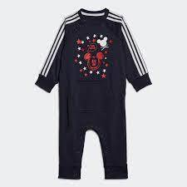

Pos : 85
Reebok TS AC ATHLETIC TEE FK7095; 8 St., Preis: 6,90 €
Gr 34-44

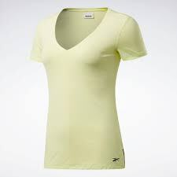

Pos : 86
Reebok TS LUX 3/4 TIGHT 2.0 FP9201; 1 St., Preis: 9,90 €
1 x XXS, 1 x L,

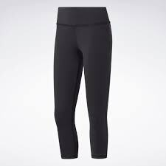

Pos : 87
Adidas W D2M P.BLUE TT GD4654; 5 St., Preis: 13,90 €
1 x XXS, 2 x XS, 1 x S, 1 x L,

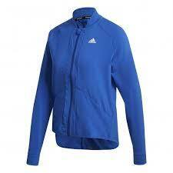

Pos : 88
Adidas PU Moulded Case iPhone 6.5 CL2329; 1 St., Preis: 3,00 €
1 x NS,

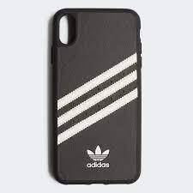

Pos : 89
Adidas G A.R. XFG TEE GE0504; 28 St., Preis: 5,20 €
Gr 128-164

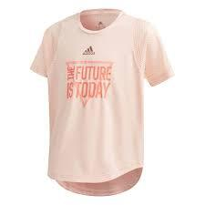

Pos : 90
Diadora EVO PADDED JACKET WNT 102.171145-80013; 4 St., Preis: 24,00 €
Gr S-XXL

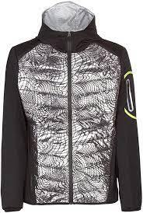

Pos : 91
PUMA 650 PROTECTIVE DOWN JKT 580025-33; 8 St., Preis: 27,90 €
Gr XS u S

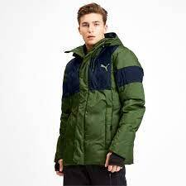

Pos : 92
adidas PREMIUM SST TT GK1724; 6 St., Preis: 17,90 €
Gr 28-46

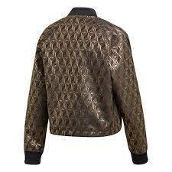

Pos : 93
PUMA (13) SIBF JERSEY 704878-01; 50 St., Preis: 3,90 €
10 x XS, 40 x L,

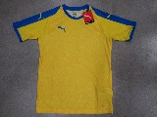

Pos : 94
PUMA (13) SIBF JERSEY 704878-02; 11 St., Preis: 5,90 €
Gr S-XL

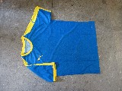

Pos : 95
PUMA (13) BMG SHORTS REPLICA JR 755722-01; 0 St., Preis: 5,50 €
Gr 128-176

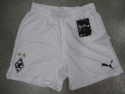

Pos : 96
Adidas CON18 TR TOP2 CG0397; 2 St., Preis: 12,90 €
2 x S,

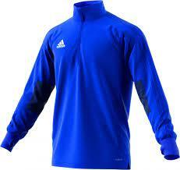

Pos : 97
Napapijri Tablet Bag GA4EHA4041; 24 St., Preis: 3,50 €

Pos : 98
Napapijri Laptop Bag GA4EHB041; 26 St., Preis: 3,50 €

Pos : 99
Napapijri A Juval W NP0A4FUWNS51; 2 St., Preis: 79,50 €
Gr S

Pos : 100
Napapijri Beol C GA4FAHA58; 1 St., Preis: 18,50 €
Gr S

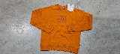

Pos : 101
Napapijri Balis C W GA4FAAG5L; 1 St., Preis: 18,50 €
Gr S

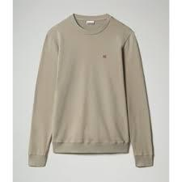

Pos : 102
Sun Valley Versus 1472; 12 St., Preis: 26,50 €
Gr S-XL

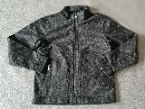

Pos : 103
Sun Valley Ridson Skijacke 01Sun; 1 St., Preis: 25,90 €
Gr XS

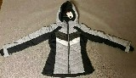

Pos : 104
Reebok CL Hotel Grip GG6752; 33 St., Preis: 15,90 €

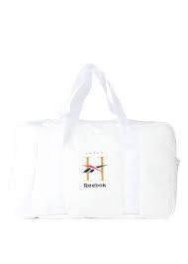

Pos : 105
TBS DERBY LACET NUBUCK M MAHANI-lave; 1 St., Preis: 8,90 €
1 x 39,

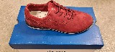

Pos : 106
Puma Ghana Padded Coach Jkt 739536-10; 14 St., Preis: 11,90 €
Gr M-XXL

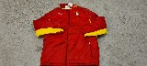

Pos : 107
PUMA FB HOFFENHEIM WINTER JKT 651625-06; 31 St., Preis: 6,90 €
Gr 128-176

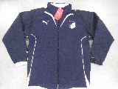

Pos : 108
Reebok FOUND BOTTLE 500 BK3386; 0 St., Preis: 1,90 €

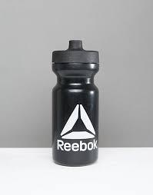

Pos : 109
Adidas Collapse Casual Mid G53821; 2 St., Preis: 16,90 €
2x4, White box

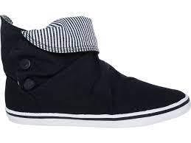

Pos : 110
Adidas M D2M POLO FL0330; 3 St., Preis: 9,50 €
2 x S,

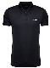

Pos : 111
Reebok Wor Pant B86257; 1 St., Preis: 7,90 €
Gr XS

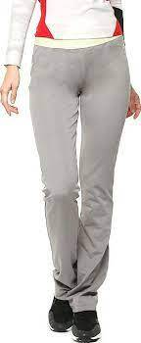

Pos : 112
Adidas Pasadena 84 631405; 1 St., Preis: 6,50 €
Gr L

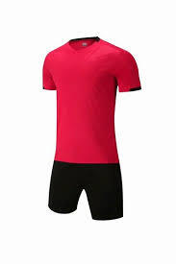

Pos : 113
Reebok Core Knit W52435; 2 St., Preis: 6,50 €
Gr 128

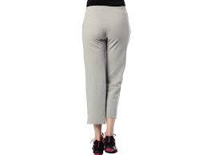

Pos : 114
Adidas QT Court G52235; 2 St., Preis: 15,90 €
gr 4,5 u 5

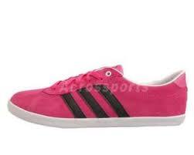

Pos : 115
Fila Gideon Tee 689185B533; 356 St., Preis: 3,50 €
Gr XS-XL

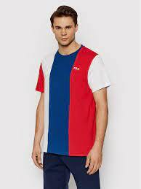

Pos : 116
Adidas City Tee B89612; 1 St., Preis: 4,90 €
XS

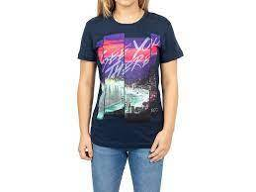

Pos : 117
Adidas Azurine Low G95428; 5 St., Preis: 14,90 €
1x3,5, 1x4,5, 1x5, 1x5,5 1x6,5

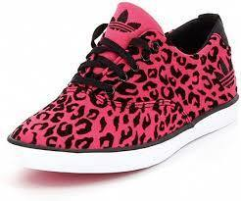

Pos : 118
Adidas Fun To Mid G53055; 1 St., Preis: 15,20 €
Gr 3,5, white Box

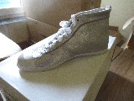

Pos : 119
Adidas EZ QT Mid G52368; 1 St., Preis: 16,90 €
gr 5, White Box

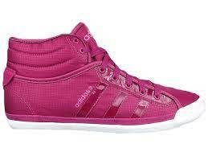

Pos : 120
Adidas Derby QT G52324; 1 St., Preis: 19,50 €
Gr 5

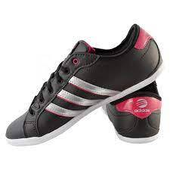

Pos : 121
Adidas Super Can L12080; 1 St., Preis: 19,50 €
Gr 5

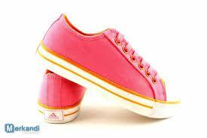

Pos : 122
Adidas Vulc Sai Lux U46464; 1 St., Preis: 16,90 €
Gr 8, White Box

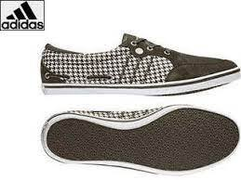

Pos : 123
Adidas ULT. SPORT SKORT dW9465; 8 St., Preis: 8,00 €
Gr 34

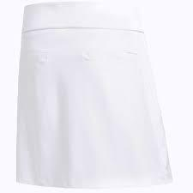

Pos : 124
Adidas MEDALLION MOB. PHONE POCKET 802831; 2 St., Preis: 4,50 €

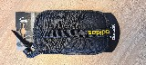

Pos : 125
Adidas MEDALLION MOB.PHONE POCKE 949242; 7 St., Preis: 3,50 €

Pos : 126
Adidas W D2M LO TEE DS8724; 8 St., Preis: 6,10 €
8 x XXS,

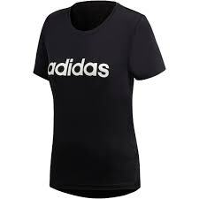

Pos : 127
Adidas PERF TEE FJ7298; 5 St., Preis: 7,50 €
2 x XXS, 1 x XS, 1 x S, 1 x M,

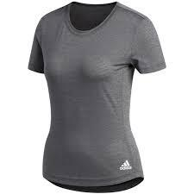

Pos : 128
Reebok WOR AC Tee FK6760; 4 St., Preis: 6,90 €
2 x S, 2 x L,

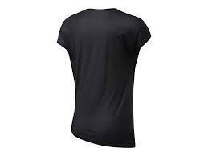

Pos : 129
Adidas JG TR XFG TEE FM5860; 1 St., Preis: 5,50 €
1 x 110,

Pos : 130
ADIDAS REGI18 PRE JKT DY8487; 2 St., Preis: 11,90 €
S/2

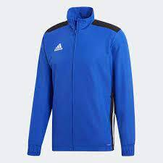

Pos : 131
Reebok TS Edgeworks Jacket GJ0134; 4 St., Preis: 25,90 €
2 x S, 2 x XL,

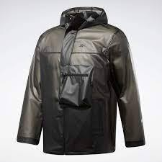

Pos : 132
Adidas W ST Glam CovUp FS2452; 26 St., Preis: 15,00 €
1 x XS, 5 x S, 19 x M, 1 x XL,

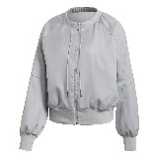

Pos : 133
Puma Algeria Wv Pant 736880-28; 5 St., Preis: 4,70 €
Gr S-L

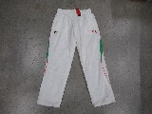

Pos : 134
ADIDAS Key City BERLIN FI7134; 5 St., Preis: 6,90 €
1 x XS, 4 x S,

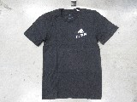

Pos : 135
ADIDAS ESS LOGO SWT W BQ4453; 70 St., Preis: 3,90 €
Gr 32-44

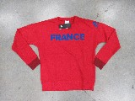

Pos : 136
Adidas PARLEY ASK TIG EC7473; 5 St., Preis: 13,00 €
Gr 34-42

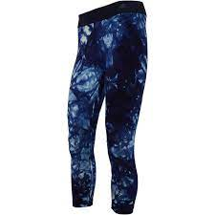

Pos : 137
ADIDAS SS BOS LOGO TEE EB4493; 1 St., Preis: 6,50 €
1 x XXS,

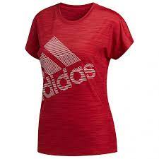

Pos : 138
Adidas 3 S Pant X51908; 1 St., Preis: 8,00 €
Gr 164

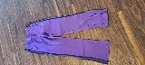

Pos : 139
Givova TUTA ALLENAMENTO AVELLINO AVE181901-0010; 50 St., Preis: 3,50 €
gr XS-XXL

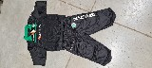

Pos : 140
Givova TUTA ALLENAMENTO AVELLINO AVE181901-0013; 75 St., Preis: 2,90 €
Gr XS-XXL

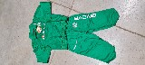

Pos : 141
Adidas M SS TE FTB GD9222; 3 St., Preis: 7,30 €
3 x XS,

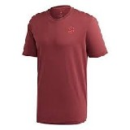

Pos : 142
Adidas FCB SuperCup W H65296; 4 St., Preis: 6,50 €
4 x M,

Pos : 143
Adidas OWN THE RUN TEE FL7813; 2 St., Preis: 7,50 €
2 x XS, 4 x S,

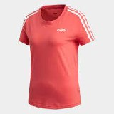

Pos : 144
Adidas TRNG TEE H.RDY GL6923; 3 St., Preis: 8,90 €
Gr S-L

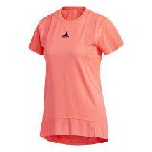

Pos : 145
Adidas TRG TEE H.RDY GL7299; 1 St., Preis: 8,00 €
1 x XS,

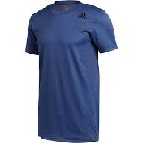

Pos : 146
Reebok RCxPM Vector Jogger DESIGNER EH6969; 16 St., Preis: 10,00 €
1 x XXS, 1 x XS, 3 x S, 8 x M, 1 x L, 2 x XL,

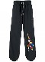

Pos : 147
Puma Cameroon Padded Coach Jkt 739536-04; 10 St., Preis: 10,50 €
gr M-XXL

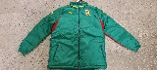

Pos : 148
Regatta Hawnby waterproof 5057538747278; 1 St., Preis: 16,90 €
Gr 44

Pos : 149
Regatta Kenger 1/2 Zp 5057538667477; 1 St., Preis: 6,90 €
Gr S

Pos : 150
Recaro Guardia Seat black 01Recaro; 1 St., Preis: 49,50 €

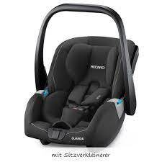

Pos : 151
Recaro Guardia Seat red 02Recaro; 10 St., Preis: 45,00 €

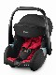

Pos : 152
Schildkröt Hoola Hoop 4000885600353; 3 St., Preis: 4,50 €

Pos : 153
Schildkrüt katana Soft Schwerter, 4000885702231; 1 St., Preis: 7,50 €

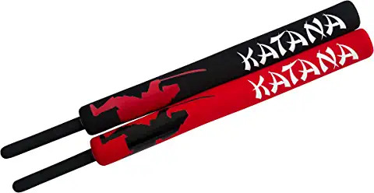

Pos : 154
Dometic Topfhalterung Retro 1 Platte 4000907014700; 1 St., Preis: 5,90 €

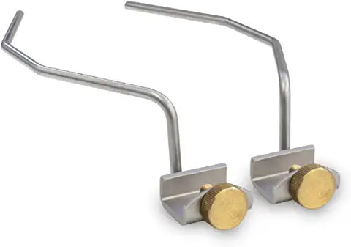

Pos : 155
UNDER ARMOUR CLM Supporters Jersey-NVY 1313374-410; 52 St., Preis: 6,90 €
91 x L, 13 x XXXL,

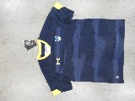

Pos : 156
UNDER ARMOUR CLM Supporters Jersey-YLW 1313374-735; 194 St., Preis: 10,50 €
77 x M, 81 x L, 2 x XL, 27 x XXL, 7 x XXXL,

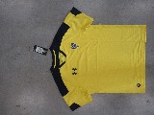

Pos : 157
UNDER ARMOUR CLM GAMEDAY JERSEY 1300252-016; 31 St., Preis: 9,20 €
5 x S, 5 x XXL, 26 x XXXL,

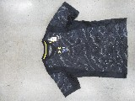

Pos : 158
UNDER ARMOUR CLM GAMEDAY JERSEY 1300252-101; 15 St., Preis: 9,90 €
5 x XXL, 20 x XXXL,

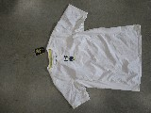

Pos : 159
PUMA (13) DHF MEN SHIRT 754913-01; 100 St., Preis: 4,90 €
Gr S-XXL

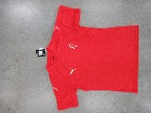

Pos : 160
UNDER ARMOUR CLM SUPPORTERS JERSY 1300254-101; 46 St., Preis: 6,90 €
7 x S, 15 x M, 20 x L, 13 x XL, 6 x XXL,

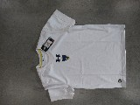

Pos : 161
UNDER ARMOUR CLM Supporters Je 1300254-735; 8 St., Preis: 12,90 €
2 x S, 3 x M, 2 x L, 1 x XL,

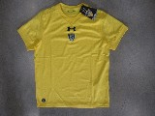

Pos : 162
Swix Universal Glide Wax 180g 7045951512212; 1 St., Preis: 3,50 €

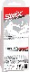

Pos : 163
Puma Headbankd 052811-01; 108 St., Preis: 1,90 €

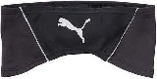

Pos : 164
Adidas Stan Smith Adi color S80247; 1 St., Preis: 18,50 €
Gr 37,5, ohne Karton

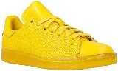

Pos : 165
ADIDAS CORE18 PES JKT CV3563; 1 St., Preis: 11,90 €
S/1

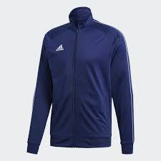

Pos : 166
Givova Snaider Teambag 48Givova; 24 St., Preis: 3,50 €

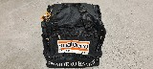

Pos : 167
Givova Avellino Short 21Givova; 135 St., Preis: 1,00 €
Gr S-XXL

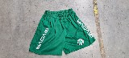

Pos : 168
Givova Chievo Short 39Givova; 5 St., Preis: 0,90 €
GR L u XL

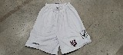

Pos : 169
Regatta Modern Jacket 5057538221990; 1 St., Preis: 32,90 €
Gr 34

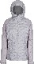

Pos : 170
Regatta Desoto Softshell 5020436746742; 2 St., Preis: 19,90 €
Gr 34

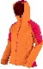

Pos : 171
Regatta Carpo Hybrid Softshell 5057538086698; 1 St., Preis: 19,50 €
Gr 44

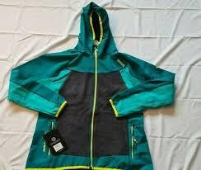

Pos : 172
Givova Avellinno Short 54Givova; 70 St., Preis: 1,00 €
Gr S-XXL

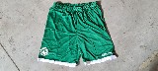

Pos : 173
Givova Avellinno Short 55Givova; 61 St., Preis: 1,00 €
Gr S-XXL

Pos : 174
Givova Avellinno Short 56Givova; 2 St., Preis: 0,90 €
Gr L

Pos : 175
Adidas STRNGR SOFT D93108; 3 St., Preis: 11,00 €
Gr 75B u 80 B

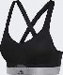

Pos : 176
Adidas CAM SKRT P.BLUE FQ5110; 13 St., Preis: 6,50 €
Gr XS u S

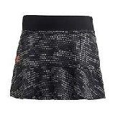

Pos : 177
Napapijri Gervas 3 GA4F81G5L; 1 St., Preis: 18,50 €
Gr L

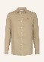

Pos : 178
Napapijri Gates LS Cord GA4E6B; 1 St., Preis: 18,50 €
Gr L

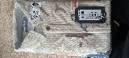

Pos : 179
Regatta Modern Jacket 5057538222003; 1 St., Preis: 32,90 €
Gr 36

Pos : 180
Regatta Desoto III 5020436746612; 4 St., Preis: 22,90 €
Gr 42

Pos : 181
Adidas Med Mobile 397887; 1 St., Preis: 1,00 €
Gr S

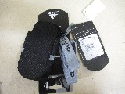

Pos : 182
Regatta Sacramento Waterproof 3-1 Jacket 5057538641668; 2 St., Preis: 41,90 €
gr 3XL

Pos : 183
Regatta Glyder V 3-1 waterproof 5057538641972; 3 St., Preis: 37,90 €
Gr S

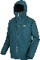

Pos : 184
Gant KEY BAND black 93493-005; 4 St., Preis: 2,00 €
4 x OS,

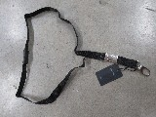

Pos : 185
Gant KEY BAND yellow 93493-343; 7 St., Preis: 0,50 €
7 x OS,

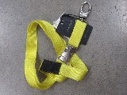

Pos : 186
Gant KEY BAND darkblue 93493-412; 14 St., Preis: 0,20 €
14 x OS,

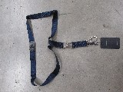

Pos : 187
Gant KEY BAND purple 93493-520; 8 St., Preis: 2,00 €
8 x OS,

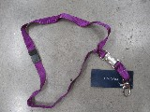

Pos : 188
Gant KEY BAND orange 93493-821; 5 St., Preis: 0,90 €
5 x OS,

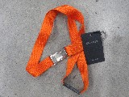

Pos : 189
Gant LEATHER PEN CASE E.G. 98087-005; 1 St., Preis: 10,90 €

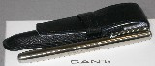

Pos : 190
Gant LEATHER PEN CASE E.G. 98087-710; 3 St., Preis: 10,90 €

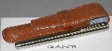

Pos : 191
Gant GANT COLOR KEY RING G.N.H. 99102-101; 2 St., Preis: 9,50 €
2 x 1,

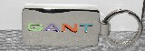

Pos : 192
Gant NYLON DOWN BAG 493005-656; 3 St., Preis: 19,50 €
3 x 1,

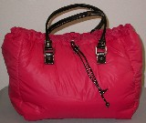

Pos : 193
Gant LEATHER TRAVEL WALLET 490653-613; 0 St., Preis: 17,50 €

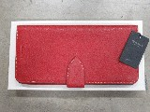

Pos : 194
Gant GANT WALLET G.N.H. 55929-622; 1 St., Preis: 2,90 €

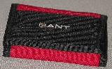

Pos : 195
Gant NAVIGATOR WALLET G.N.H. 55950-412; 7 St., Preis: 2,20 €

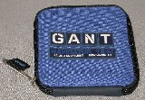

Pos : 196
Gant NAVIGATOR KEY RING G.N.H. 55951-412; 17 St., Preis: 1,90 €

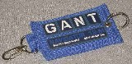

Pos : 197
Gant GANT METAL KEY RING 93454-110; 9 St., Preis: 6,90 €

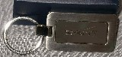

Pos : 198
Gant STITCHED LEATHER BELT G.N.H. 46277-005; 4 St., Preis: 14,90 €
Gr 85-110

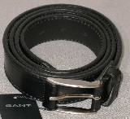

Pos : 199
Gant WIDE JEANS BELT 46318-205; 2 St., Preis: 14,90 €
Gr 85-110

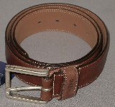

Pos : 200
Gant WIDE NUBUCK BELT G.N.H. 46322-005; 2 St., Preis: 16,50 €
Gr 80-110

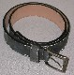

Pos : 201
Gant WIDE NUBUCK BELT 46322-240; 2 St., Preis: 12,90 €
1 x 80, 1 x 85, 1 x 90, 1 x 100,

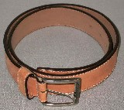

Pos : 202
Gant SAILING BELT 46333-725; 2 St., Preis: 16,50 €
1 x 80, 1 x 85,

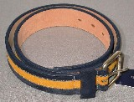

Pos : 203
Gant VINTAGE BELT 46343-725; 1 St., Preis: 8,90 €
1 x 85,

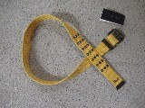

Pos : 204
Gant CONTRAST EDGE BELT 46349-411; 4 St., Preis: 12,50 €
2 x 90, 1 x 95, 1 x 100,

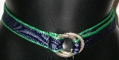

Pos : 205
Gant CONTRAST EDGE BELT 46349-830; 4 St., Preis: 12,50 €
1 x 90, 2 x 95, 1 x 100,

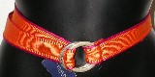

Pos : 206
Gant COTTON STRIPE BELT 46359-260; 1 St., Preis: 12,50 €
1 x 1,

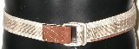

Pos : 207
Gant COTTON STRIPE BELT 46359-607; 2 St., Preis: 12,50 €
2 x 1,

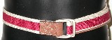

Pos : 208
Gant COTTON STRIPE BELT 46359-731; 4 St., Preis: 12,50 €

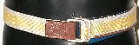

Pos : 209
Gant COTTON STRIPE BELT 46359-813; 4 St., Preis: 12,50 €

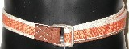

Pos : 210
Gant GANT G BELT G.N.H. 46368-005; 2 St., Preis: 16,50 €
1 x 90, 2 x 95, 1 x 105, 1 x 110,

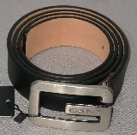

Pos : 211
Gant GANT G BELT 46368-205; 1 St., Preis: 13,90 €
1 x 105,

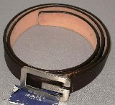

Pos : 212
Gant 2 - COLOR BELT 46373-005; 9 St., Preis: 16,50 €
1 x 80, 2 x 85, 2 x 90, 2 x 95, 1 x 100, 1 x 105,

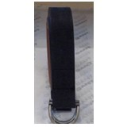

Pos : 213
Gant 2 - COLOR BELT 46373-235; 9 St., Preis: 16,50 €
1 x 80, 2 x 85, 2 x 90, 2 x 95, 1 x 100, 1 x 105,

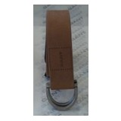

Pos : 214
Gant SATIN STRIPE BELT 46388-334; 7 St., Preis: 7,50 €
7 x 1,

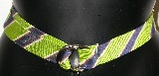

Pos : 215
Gant SATIN STRIPE BELT 46388-668; 9 St., Preis: 7,50 €
9 x 1,

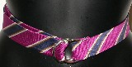

Pos : 216
Gant SATIN STRIPE BELT 46388-730; 7 St., Preis: 7,50 €
7 x 1,

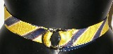

Pos : 217
Gant SATIN STRIPE BELT 46388-829; 6 St., Preis: 3,90 €
6 x 1,

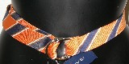

Pos : 218
Gant IVY COLOR MULTI STRIPE BELT 46389-429; 1 St., Preis: 7,50 €
1 x 1,

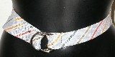

Pos : 219
Gant UNIVERSITY BAR STRIPE BELT 46390-205; 10 St., Preis: 7,50 €
10 x 1,

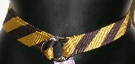

Pos : 220
Gant UNIVERSITY BAR STRIPE BELT 46390-605; 7 St., Preis: 7,50 €
7 x 1,

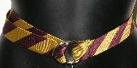

Pos : 221
Gant UNIVERSITY BAR STRIPE BELT 46390-715; 8 St., Preis: 3,90 €
8 x 1,

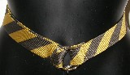

Pos : 222
Gant UNIVERSITY BAR STRIPE BELT 46390-813; 6 St., Preis: 3,90 €
6 x 1,

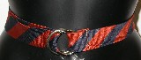

Pos : 223
Gant C.C. COLOR BELT 46393-633; 19 St., Preis: 16,50 €
gr 80-105

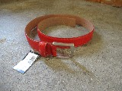

Pos : 224
Gant C.C. COLOR BELT 46393-730; 20 St., Preis: 12,90 €
Gr 80-105

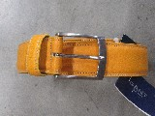

Pos : 225
Gant SOLID COTTON BELT G.N.H. 46400-428; 16 St., Preis: 7,50 €
8 x S/M, 8 x L/XL,

Pos : 226
Gant SOLID COTTON BELT G.N.H. 46400-730; 17 St., Preis: 4,90 €
8 x S/M, 9 x L/XL,

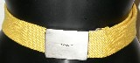

Pos : 227
Gant SOLID COTTON BELT G.N.H. 46400-821; 15 St., Preis: 4,50 €
10 x S/M, 5 x L/XL,

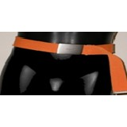

Pos : 228
Gant PINSTRIPE COTTON BELT G.N.H. 46401-343; 16 St., Preis: 3,90 €
7 x S/M, 9 x L/XL,

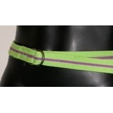

Pos : 229
Gant PINSTRIPE COTTON BELT G.N.H. 46401-674; 9 St., Preis: 6,50 €
5 x S/M, 4 x L/XL,

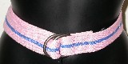

Pos : 230
Gant PINSTRIPE COTTON BELT G.N.H. 46401-730; 12 St., Preis: 6,50 €
7 x S/M, 5 x L/XL,

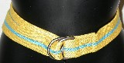

Pos : 231
Gant RUGGER STRIPE BELT 46403-412; 13 St., Preis: 7,50 €
4 x 85, 4 x 90, 1 x 95, 1 x 100, 3 x 105, 2 x 110,

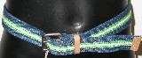

Pos : 232
Gant RUGGER STRIPE BELT 46403-627; 14 St., Preis: 4,50 €
3 x 85, 3 x 90, 2 x 100, 4 x 105, 2 x 110,

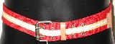

Pos : 233
Gant BRAID BELT ELLIOT GANT 46427-005; 9 St., Preis: 22,50 €
1 x 90, 1 x 95, 3 x 100, 3 x 105, 3 x 110,

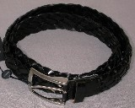

Pos : 234
Gant GNH LEATHER COVERED BUCKLE BEL 490505-005; 1 St., Preis: 22,50 €
1 x 85,

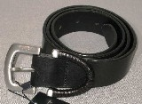

Pos : 235
Gant STRIPED OXFORD BELT 491110-833; 1 St., Preis: 7,50 €
1 x OSFA,

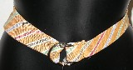

Pos : 236
Gant METAL POINT BELT 491117-005; 1 St., Preis: 16,90 €
1 x 95,

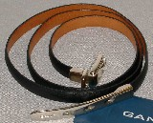

Pos : 237
Gant METAL POINT BELT 491117-602; 1 St., Preis: 15,90 €
1 x 90,

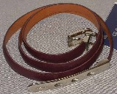

Pos : 238
Gant CLASSIC BELT 491118-005; 2 St., Preis: 19,50 €
1 x 85, 1 x 90,

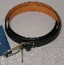

Pos : 239
Gant CLASSIC BELT 491118-205; 1 St., Preis: 19,50 €
1 x 90,

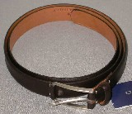

Pos : 240
Gant COLORED BRAIDED BELT 491550-005; 1 St., Preis: 10,00 €
Gr 75

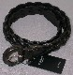

Pos : 241
Gant COLORED BRAIDED BELT 491550-257; 2 St., Preis: 19,50 €
2 x 75,

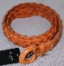

Pos : 242
Gant COLORED BRAIDED BELT 491550-811; 2 St., Preis: 19,50 €
2 x 75,

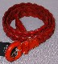

Pos : 243
Gant STRING BELT 491557-811; 2 St., Preis: 16,50 €
2 x 75,

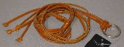

Pos : 244
Gant BRAIDED LEATHER BELT 491562-206; 2 St., Preis: 21,50 €
2 x 75,

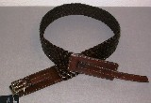

Pos : 245
Gant DOUBLE RING BELT 493112-664; 9 St., Preis: 16,50 €
2 x 75, 4 x 80, 3 x 85,

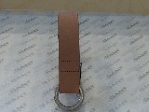

Pos : 246
Gant LOGO BELT 493114-330; 2 St., Preis: 17,50 €
2 x 85,

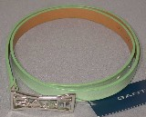

Pos : 247
Gant LOGO BELT 493114-665; 3 St., Preis: 17,50 €
1 x 75, 2 x 85,

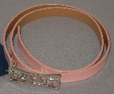

Pos : 248
Gant NARROW LEATHER BELT 493122-267; 8 St., Preis: 9,50 €
2 x 75, 2 x 80, 4 x 85,

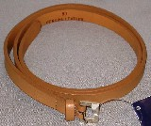

Pos : 249
Gant NARROW LEATHER BELT 493122-5; 4 St., Preis: 17,50 €
1 x 75, 1 x 80, 1 x 85,

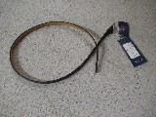

Pos : 250
Gant LEATHER CARD CASE ELLIOT GANT 55906-005; 2 St., Preis: 9,90 €

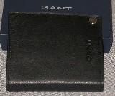

Pos : 251
Gant COLOR LEATHER CARD BOX G.N.H. 98127-5; 3 St., Preis: 12,50 €
3 x OSFA,

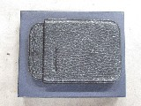

Pos : 252
Gant BUSINESS CARD HOLDER G.N.H. 99045-101; 3 St., Preis: 8,50 €
3 x 1,

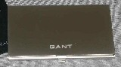

Pos : 253
Gant G KEY RING 93433-110; 1 St., Preis: 5,90 €
1 x OS,

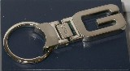

Pos : 254
O´Neil Woven Strap 8719403971672; 1 St., Preis: 1,90 €
35

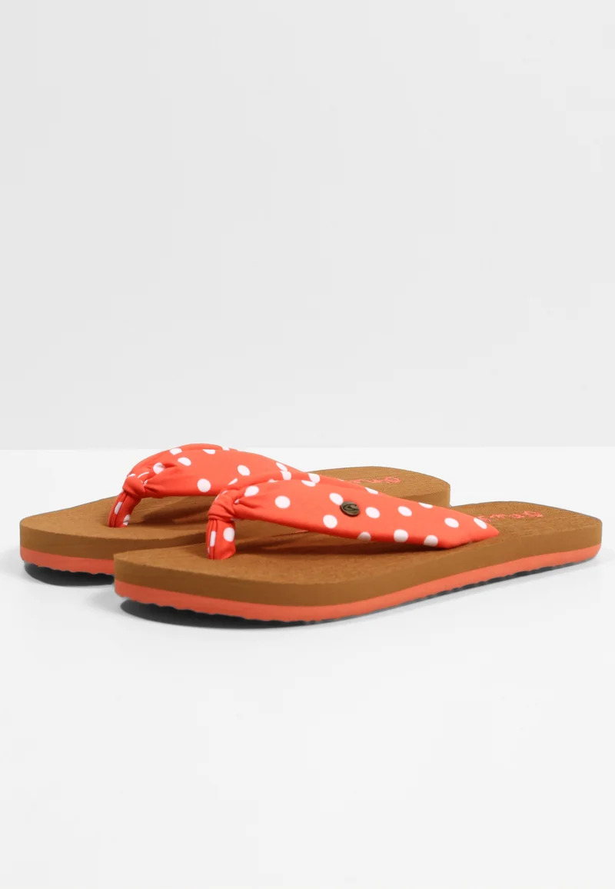

Pos : 255
O´Neil Ditsy Sandal 8718705624545; 3 St., Preis: 2,90 €
38

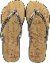

Pos : 256
Riders Trend Reitchaps 1006719007070; 5 St., Preis: 0,50 €
32H

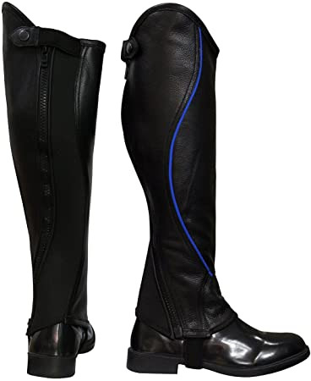

Pos : 257
ADIDAS CUFFED PANT FU3827; 71 St., Preis: 11,00 €
1 x 30, 17 x 32, 21 x 34, 16 x 36, 16 x 38, 2 x 40, 3 x 42,

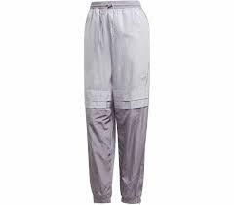

Pos : 258
ADIDAS DBI ITRF TEE H06770; 26 St., Preis: 6,90 €
11 x S, 5 x M, 1 x L, 6 x XL, 2 x XXL,

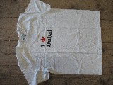

Pos : 259
ADIDAS FSH L WB CE5502; 10 St., Preis: 17,90 €
Gr 34-40

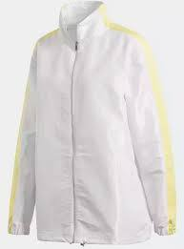

Pos : 260
ADIDAS LRG LOGO TP FS7225; 0 St., Preis: 13,90 €
Gr 32-44

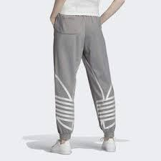

Pos : 261
ADIDAS Racerback Bra BP7805; 7 St., Preis: 7,50 €
7 x XXS,

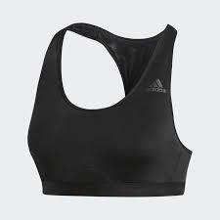

Pos : 262
ADIDAS RB Bra 3S AJ6578; 5 St., Preis: 6,90 €
5 x XS,

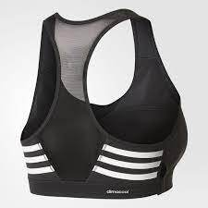

Pos : 263
Adidas SOLID SH SL CV7112; 3 St., Preis: 6,00 €
2 x XS, 1 x S,

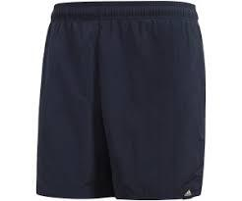

Pos : 264
ADIDAS SS T-SHIRT FU3869; 10 St., Preis: 6,90 €
Gr 30-46

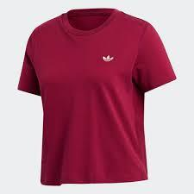

Pos : 265
ADIDAS TORSION TRDC FV0999; 6 St., Preis: 27,90 €
Gr 4-13

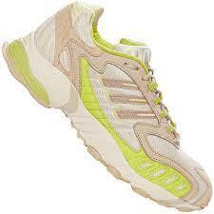

Pos : 266
ADIDAS TRESC RUN J EG5664; 151 St., Preis: 17,50 €
Gr 6,5

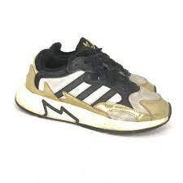

Pos : 267
Adidas W UC WV TT GD4554; 12 St., Preis: 14,50 €
4 x S, 7 x M, 1 x L,

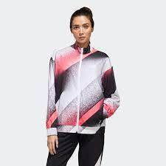

Pos : 268
Givova Snaidero Short 80Givova; 2 St., Preis: 0,90 €
Gr 3XL

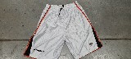

Pos : 269
Adidas FORUM LOW W GV8345; 0 St., Preis: 27,50 €
1 x 3½, 1 x 4, 1 x 4½, 1 x 5, 1 x 8,

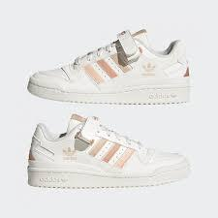

Pos : 270
Adidas EQT Gazelle W EE6485; 4 St., Preis: 24,50 €
4x4,5

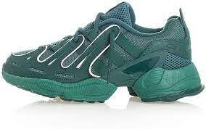

Pos : 271
Adidas DRST 3S B GM2848; 1 St., Preis: 8,50 €
Gr 32

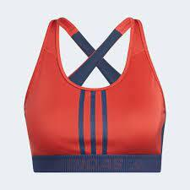

Pos : 272
Adidas STUDIO 2TNE BRA GP3406; 4 St., Preis: 12,50 €
1 x M, 3 x L,

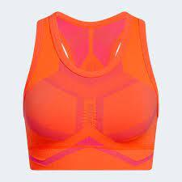

Pos : 273
Adidas FLORAL GFX BRA H29474; 1 St., Preis: 8,70 €
1 x XS,

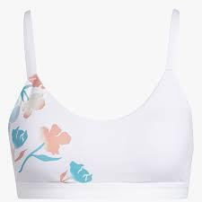

Pos : 274
Adidas OWN THE RUN TEE FS9799; 3 St., Preis: 7,50 €
1xXS, 1xXL, 1xXXL

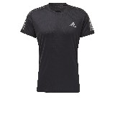

Pos : 275
Adidas W Tivid Tee GM4796; 12 St., Preis: 6,20 €
10 x 36, 2 x 40,

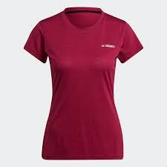

Pos : 276
Adidas W WIN 2.0 TEE GP9636; 4 St., Preis: 6,50 €
3 x XXS, 1 x S,

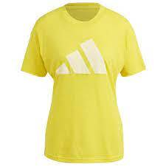

Pos : 277
Adidas M STR WRS TC T GS6213; 3 St., Preis: 6,50 €
3 x XS,

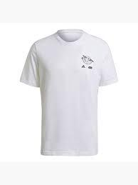

Pos : 278
ADIDAS MARIMEKKO GFX 3 GT8823; 7 St., Preis: 7,90 €
Gr XS-L

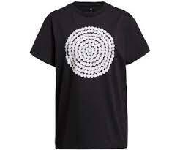

Pos : 279
Adidas TREFOIL SCRIPT H31330; 0 St., Preis: 7,50 €
1 x XS, 3 x S,

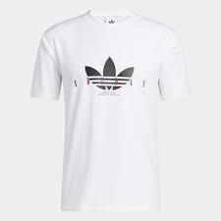

Pos : 280
Adidas M FI CC Tee H56353; 7 St., Preis: 6,90 €
Gr L

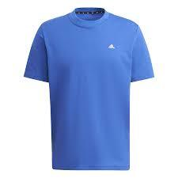

Pos : 281
Adidas 3-STRIPES CARGO GN3449; 6 St., Preis: 14,50 €
2 x XS, 2 x S, 2 x M,

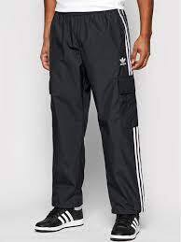

Pos : 282
Adidas SPLIT CLX SH FJ3376; 4 St., Preis: 6,90 €
3 x 2, 1 x 12,

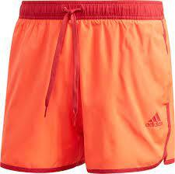

Pos : 283
Adidas PARLEY SHORT EJ8088; 1 St., Preis: 6,90 €
1 x S,

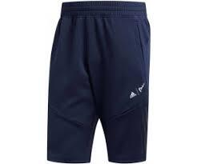

Pos : 284
Adidas W Q2SP TANK GJ5555; 2 St., Preis: 6,50 €
1 x XS, 1 x S,

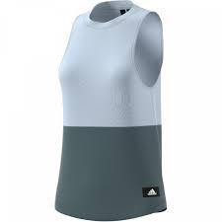

Pos : 285
ADIDAS I DRESS SET H28848; 5 St., Preis: 13,50 €
Gr 80-92

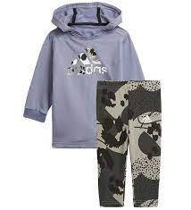

Pos : 286
Adidas W UFORU FB 34 T GS3911; 1 St., Preis: 8,90 €
Gr 32

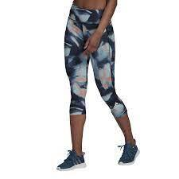

Pos : 287
Adidas W CB LEG GS6326; 1 St., Preis: 7,90 €
1 x XXS,

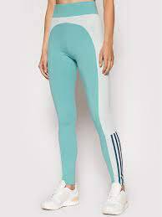

Pos : 288
Adidas W FARM FB TIG GS6337; 2 St., Preis: 10,00 €
1 x XXS, 1 x S,

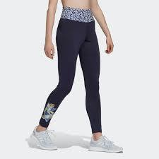

Pos : 289
Adidas W MT 78 TIG H10167; 1 St., Preis: 8,90 €
1 x XXS,

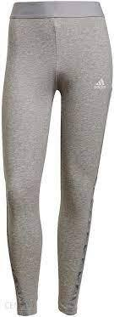

Pos : 290
Adidas TIRO JKTPRIDE W GS4711; 4 St., Preis: 13,90 €
1 x XXS, 3 x XS,

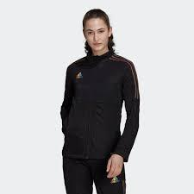

Pos : 291
Adidas FB LS TEE H08771; 1 St., Preis: 8,50 €
Gr XS

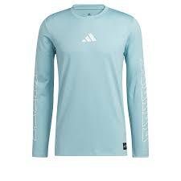

Pos : 292
Derbystar Matchball Retro 01Retro; 8 St., Preis: 35,90 €
Gr 5, B-grade

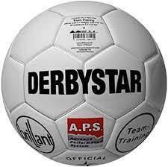

Pos : 293
Adidas Canvas Moulded Case iPhone 6.5 CL2361; 15 St., Preis: 0,30 €

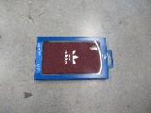

Pos : 294
Adidas CONDIVO20 JSY Y FT7253; 40 St., Preis: 7,90 €
gr 128-176

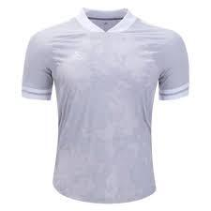

Pos : 295
Adidas CON21 TR JSY Y GP1904; 6 St., Preis: 7,90 €
Gr 128-176

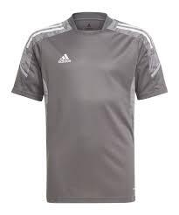

Pos : 296
Adidas CON21 PRE JKT GP1897; 13 St., Preis: 16,50 €
Gr M-XXL

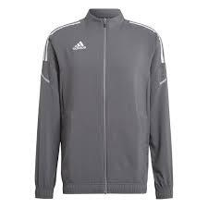

Pos : 297
Adidas W TX Nature Tee GU8981; 36 St., Preis: 7,30 €
16 x XS, 14 x S, 4 x M, 2 x L,

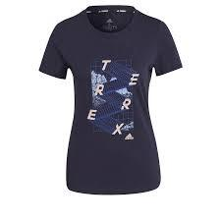

Pos : 298
Adidas ADV AOP SHORTS GN2346; 6 St., Preis: 5,90 €
6 x XS,

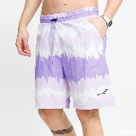

Pos : 299
Adidas W GFX Tank GP0048; 21 St., Preis: 4,20 €
11 x XS, 14 x S, 4 x M, 2 x L,

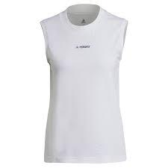

Pos : 300
Adidas MARATHON JKT W GN2725; 5 St., Preis: 19,50 €
2 x XS, 3 x M,

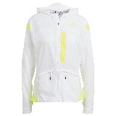

Pos : 301
Adidas SH3.ro SPTY BOT FJ5040; 18 St., Preis: 2,90 €
5 x XXS, 9 x XS, 4 x S,

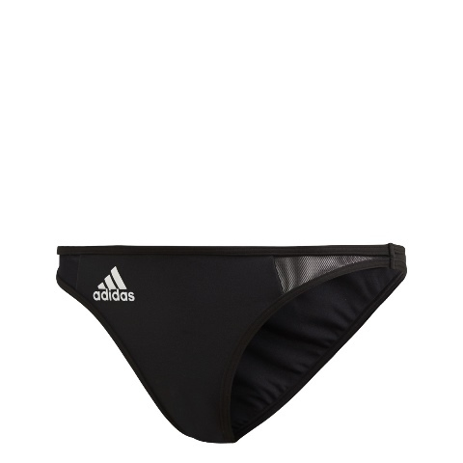

Pos : 302
Adidas BIKINI BOTTOM GN2901; 15 St., Preis: 2,50 €
15 x 34,

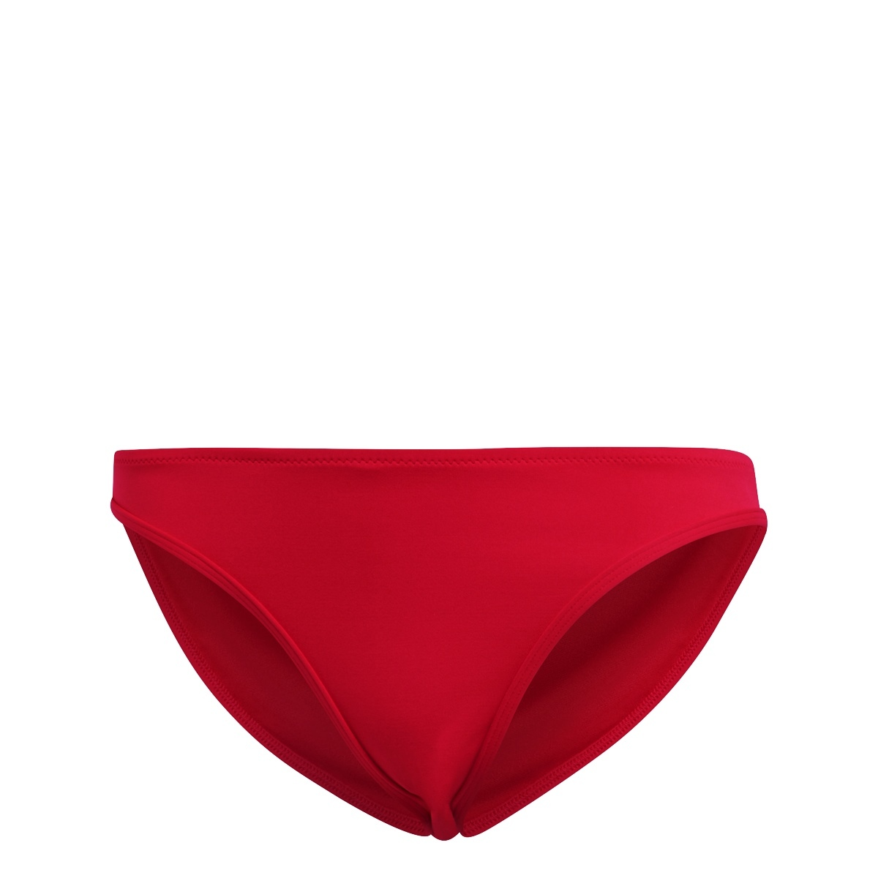

Pos : 303
Adidas PRO SOLID 1PC GP1943; 4 St., Preis: 8,50 €
4 x 34,

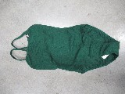

Pos : 304
Adidas DNT RST SPT HCK FT3154; 4 St., Preis: 9,00 €
4 x XS,

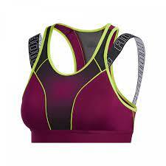

Pos : 305
Adidas DRST ASK P BRA FT9865; 1 St., Preis: 7,90 €
1 x XS,

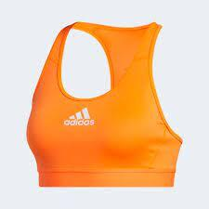

Pos : 306
Adidas DRST ASK BRA GM2816; 2 St., Preis: 6,90 €
2 x XS,

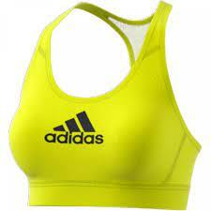

Pos : 307
Adidas DRST FLORAL B GM2860; 3 St., Preis: 7,90 €
3 x XS,

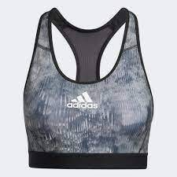

Pos : 308
Adidas ULTIMATE BRA GP6781; 3 St., Preis: 9,90 €
1 x 70B, 1 x 75A, 1 x 85C,

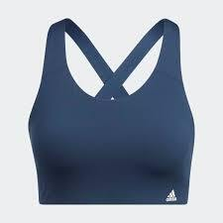

Pos : 309
Adidas ULTIMATE BRA PS GP6786; 1 St., Preis: 12,50 €
1 x 70G,

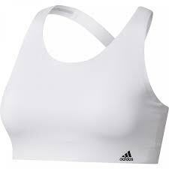

Pos : 310
Adidas ULTIMATE BRA PS GP6787; 3 St., Preis: 9,50 €
2 x 90D, 1 x 110F,

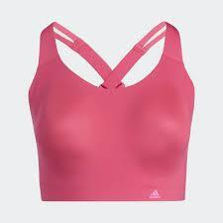

Pos : 311
Adidas NINI GFX AM BRA GQ8262; 4 St., Preis: 8,90 €
2 x XS, 2 x S,

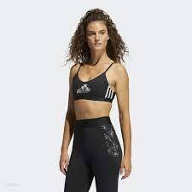

Pos : 312
Adidas GLAM ON BOS TEE GL5852; 2 St., Preis: 7,50 €
2 x 4,

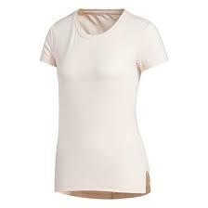

Pos : 313
Adidas TF SS GL9892; 4 St., Preis: 6,90 €
3 x XS, 1 x S,

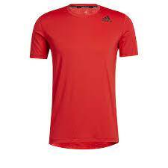

Pos : 314
Adidas CHAMP T-SHIRT GM0086; 1 St., Preis: 6,30 €
1 x XS,

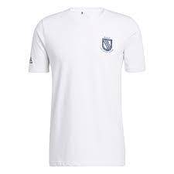

Pos : 315
ADIDAS TEE PRIMEBLUE GN2932; 20 St., Preis: 7,90 €
Gr 28-42

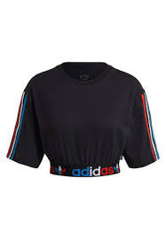

Pos : 316
Adidas P.BLUE TEE W GN4406; 2 St., Preis: 7,50 €
2 x XL,

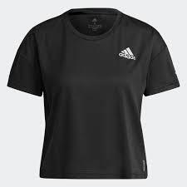

Pos : 317
Adidas A.RDY LVL 3 TEE GN7311; 3 St., Preis: 7,50 €
2 x XXS, 1 x XS,

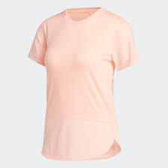

Pos : 318
Adidas W OnlyCarry Tee GP0057; 4 St., Preis: 6,90 €
4 x XS,

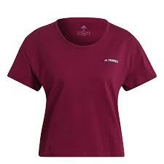

Pos : 319
Adidas KC LDN TOBY 2 GP4247; 1 St., Preis: 7,50 €
1 x XL,

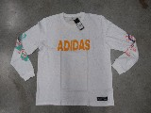

Pos : 320
Adidas CTS SLOGAN TEE GP4296; 1 St., Preis: 6,90 €
1 x S,

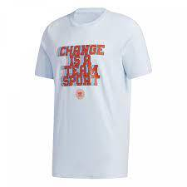

Pos : 321
Adidas M FI Tee BOS A GP9504; 1 St., Preis: 6,50 €
1 x S,

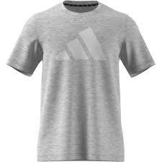

Pos : 322
Adidas FRSTGRD PANT FT5937; 3 St., Preis: 14,00 €
3 x 32,

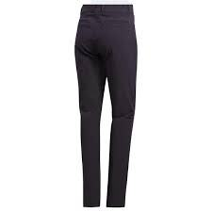

Pos : 323
Adidas ADCRS CHNO PANT GM1201; 2 St., Preis: 15,00 €
2 x ,

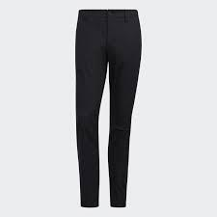

Pos : 324
Adidas WRPKNT CARGO PT GM3494; 3 St., Preis: 18,00 €
1 x , 1 x , 1 x ,

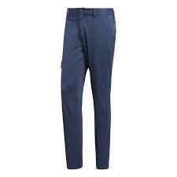

Pos : 325
Adidas 3/4 PANT GN3181; 6 St., Preis: 11,90 €
1 x 30, 3 x 32, 2 x 34,

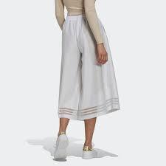

Pos : 326
Adidas W SPC PANT GQ2234; 3 St., Preis: 13,50 €
1 x XS, 2 x S,

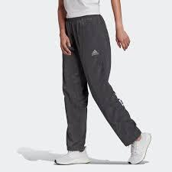

Pos : 327
Adidas FIT TR 3S FS3431; 4 St., Preis: 3,90 €
3 x 2, 1 x 9,

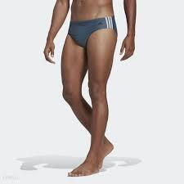

Pos : 328
Adidas PRO SOLID TRUNK GM2178; 6 St., Preis: 3,50 €
4 x 2, 1 x 4, 1 x 9,

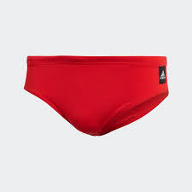

Pos : 329
Adidas FIT TAPER BX GM3549; 3 St., Preis: 5,50 €
1x1, 1x4, 1x7

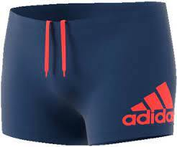

Pos : 330
Adidas FIT WHITE 3S BX GM3559; 2 St., Preis: 6,50 €
1 x 2, 1 x 4,

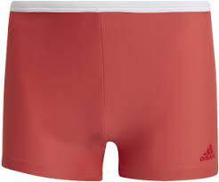

Pos : 331
Adidas 2N1 SHORT H.RDY FT9379; 3 St., Preis: 8,90 €
1 x S9in, 1 x M9in, 1 x XXL9in,

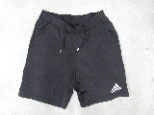

Pos : 332
Adidas W TE SHORT PB GL9518; 3 St., Preis: 6,90 €
1 x XXS, 2 x S,

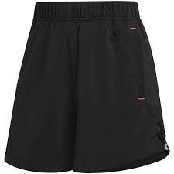

Pos : 333
Adidas GO-TO 5PKT SH GM0029; 2 St., Preis: 11,00 €
1 x 46, 1 x 48, 1 x 54,

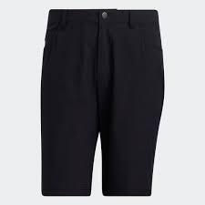

Pos : 334
Adidas W MYSHELTER W.R WINTERJACKET FR9534; 6 St., Preis: 39,00 €
1 x XXS, 1 x XS, 2 x S, 1 x M, 1 x L, - UVP 299,90

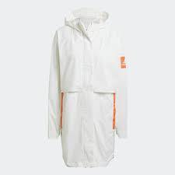

Pos : 335
Adidas FSHN DENIM JKT GN3292; 4 St., Preis: 29,50 €
2 x L, 1 x XL, 1 x XXL,

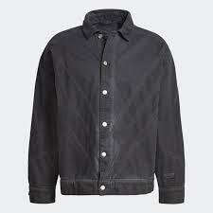

Pos : 336
Adidas OWN THE RUN SHO GQ9352; 1 St., Preis: 7,50 €
3 x S7in, 2 x L5in,

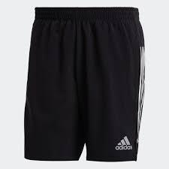

Pos : 337
Adidas W UR fittd HaZp FS2466; 5 St., Preis: 9,90 €
2 x XXS, 3 x XS,

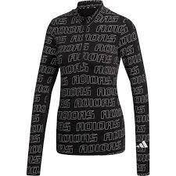

Pos : 338
Adidas W GLAM ON JKT FT2550; 3 St., Preis: 29,90 €
Gr XS, L, XL

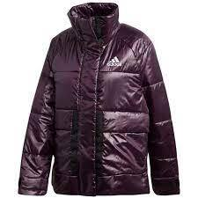

Pos : 339
Adidas LGHT PADDED JKT GN3348; 2 St., Preis: 24,90 €
1 x M,

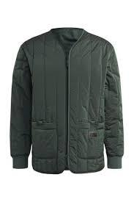

Pos : 340
Adidas SH3.ro WVBT TOP GM2440; 2 St., Preis: 6,00 €
1 x M, 1 x L,

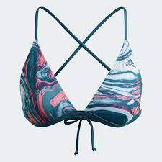

Pos : 341
Adidas SH3.ro BRND TOP GM2473; 3 St., Preis: 7,50 €
2 x S, 1 x M,

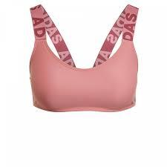

Pos : 342
Adidas THE PRIME BIB W BIKE SUIT GP8630; 2 St., Preis: 15,90 €
2 x M,

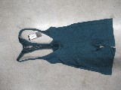

Pos : 343
Adidas THE TS JACKET W GN9942; 5 St., Preis: 21,90 €
5 x XS,

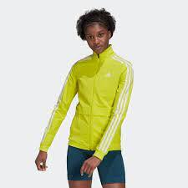

Pos : 344
Adidas COLD.RDY LS MCK FT0688; 1 St., Preis: 14,00 €
1 x S,

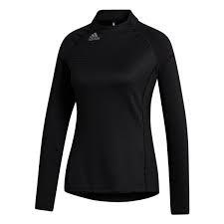

Pos : 345
Pro Touch Classic II IN Jr. 07613211429343; 1 St., Preis: 5,90 €
gr 30

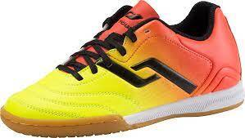

Pos : 346
Adidas FORUM BOLD W GV7660; 1 St., Preis: 32,50 €
Gr 4,5

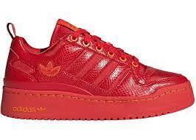

Pos : 347
Adidas TORSION TRDC EG5269; 4 St., Preis: 33,90 €
3 x 4, 1 x 4½,

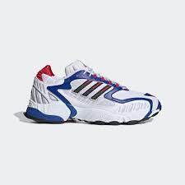

Pos : 348
Adidas UNOFCL HM FZ1712; 2 St., Preis: 39,50 €
1 x 5, 1x10,5

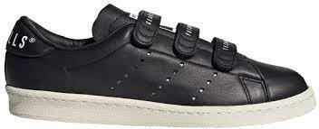

Pos : 349
Adidas PREDATOR 19+ FG J EF8213; 1 St., Preis: 29,90 €
1 x 32,

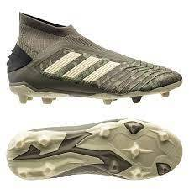

Pos : 350
Adidas X GHOSTED.1 FG J EG8178; 1 St., Preis: 26,50 €
1 x 31,

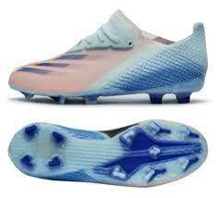

Pos : 351
Adidas UCH H JSY FU1238; 15 St., Preis: 6,00 €
Gr XS u S

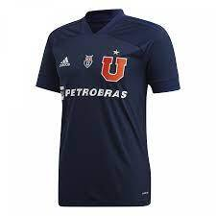

Pos : 352
Adidas ULT ALPH BOS B FT3135; 46 St., Preis: 6,90 €
26 x XXS, 20 x XS,

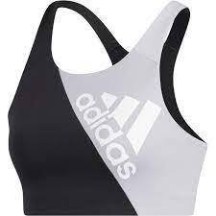

Pos : 353
Adidas TRG TEE H.RDY FT6998; 5 St., Preis: 8,70 €
2xS, 1xM, 2xL

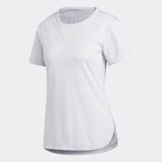

Pos : 354
Adidas GO TO TEE 2.0 GQ9418; 18 St., Preis: 5,90 €
18 x M,

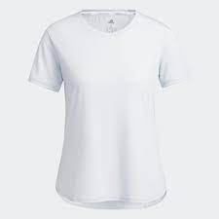

Pos : 355
Adidas M JQRD FTW Pant FR7193; 7 St., Preis: 14,90 €
4 x XS, 3 x S,

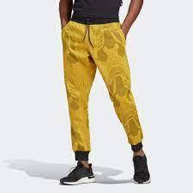

Pos : 356
Adidas TRACKPANT PB GN6981; 6 St., Preis: 13,50 €
Gr 30-38

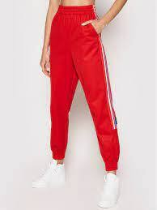

Pos : 357
Adidas bold brnd LC FR5510; 9 St., Preis: 6,20 €
7 x XS, 1 x XL, 1 x XXL,

Pos : 358
Adidas GO-TO SS P GL6688; 15 St., Preis: 11,00 €
1 x XS, 11 x L, 3 x XL,

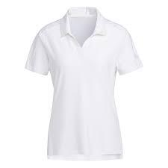

Pos : 359
Adidas ULT SLD SS P GL6700; 9 St., Preis: 10,50 €
1 x S, 2 x M, 6 x XL,

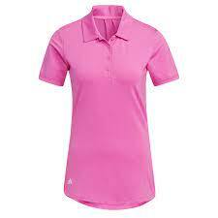

Pos : 360
Adidas EQPMNT SS P GL6803; 13 St., Preis: 8,50 €
6 x XS, 7 x S,

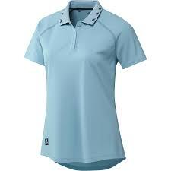

Pos : 361
Adidas NO SHOW POLO GM3462; 7 St., Preis: 5,90 €
7 x XS,

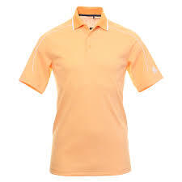

Pos : 362
Adidas H.RDY 3-STRP P GM3466; 10 St., Preis: 10,50 €
9 x S, 1 x M,

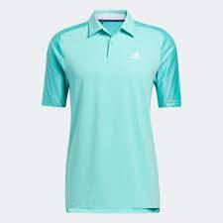

Pos : 363
Adidas H.RDY Z SS P GP6772; 17 St., Preis: 10,50 €
Gr S-XL

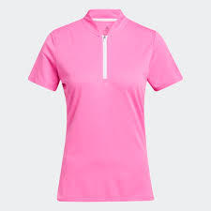

Pos : 364
Adidas ULT PRT SS P GQ2421; 11 St., Preis: 10,50 €
1 x S, 10 x L,

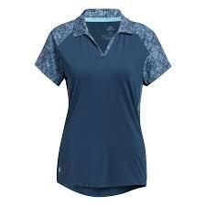

Pos : 365
Adidas T SHORT H.RDY FT7008; 5 St., Preis: 7,90 €
3x32, 1x42, 1x44

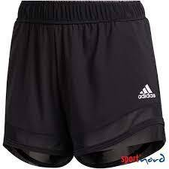

Pos : 366
Adidas G WASH SHORT GL9921; 8 St., Preis: 8,50 €
5 x XS, 3 x S,

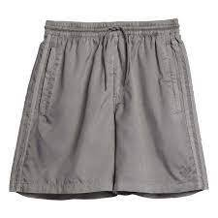

Pos : 367
Adidas BOS LOGO TANK GM2978; 13 St., Preis: 5,90 €
8 x XXS, 5 x XS,

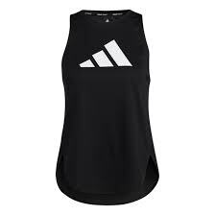

Pos : 368
Adidas W GFX Tank GP0047; 8 St., Preis: 6,50 €
2 x XS, 5 x S, 1 x M,

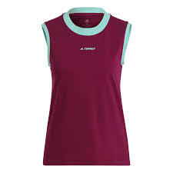

Pos : 369
Adidas P.BLUE SHORT M GN5706; 8 St., Preis: 6,90 €
4 x XS, 4 x S,

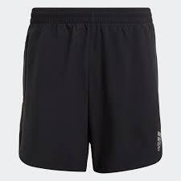

Pos : 370
Adidas TERREX AGR PRO RAIN J GP3324; 2 St., Preis: 59,90 €
Gr XS-XXL, RETAIL 300,-!

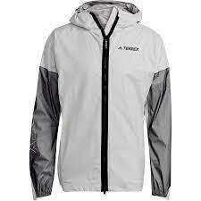

Pos : 371
Adidas TERREX W AGR PRO RAINJ GP3326; 7 St., Preis: 59,90 €
Gr S u M, , RETAIL 300,-!

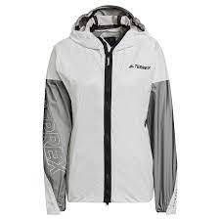

Pos : 372
Adidas G LOGO 78 LEG GN3958; 10 St., Preis: 6,50 €
2 x 164, 8 x 170,

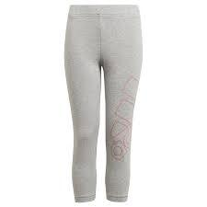

Pos : 373
Finis Agility Peddel 0616323202931; 1 St., Preis: 5,90 €

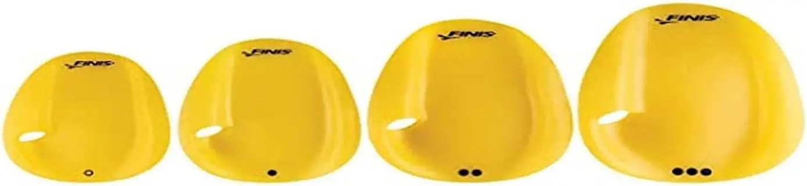

Pos : 374
Amazon Stabilitätskissen zum Aufblasen 0642940666528; 1 St., Preis: 1,90 €

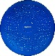

Pos : 375
Motutech Stoßdämpfer Xiaomi M365 Pro/Pro 2 E 0679264999490; 1 St., Preis: 10,90 €

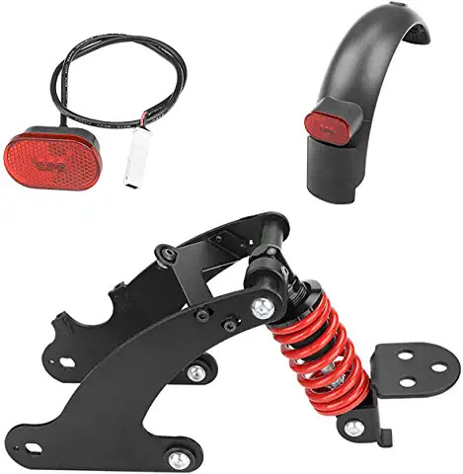

Pos : 376
Labgrey Linkes Pedal 0686082840941; 1 St., Preis: 5,90 €

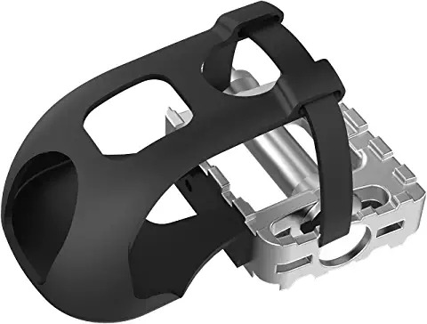

Pos : 377
Aiweite Hula Hula Hoop Reifen 0692041364922; 1 St., Preis: 9,50 €

Pos : 378
Unterarm Handgelenk Roller Trainer Armkrafttraining m 0716573240315; 1 St., Preis: 6,90 €

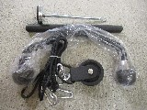

Pos : 379
Hemesic Hoola Hoop Reifen Erwachsene 0732489395482; 1 St., Preis: 7,90 €

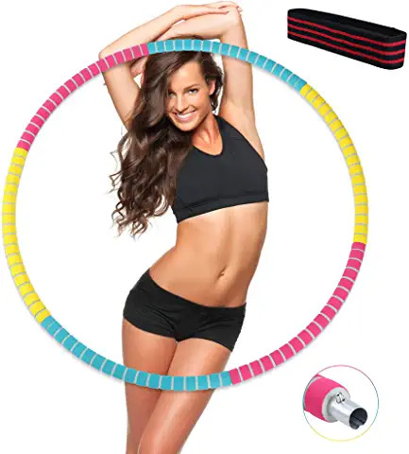

Pos : 380
Topteam Pilates magischer Fitness-Ring, 0747966039070; 6 St., Preis: 1,50 €

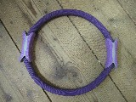

Pos : 381
Hamon Unisex Skibrille UV-400 0762102329099; 1 St., Preis: 3,90 €

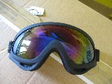

Pos : 382
Fethfire Hula Hoop für Fitness, 0769894472224; 1 St., Preis: 8,50 €

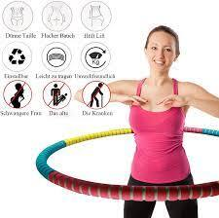

Pos : 383
Lixada Sedile Posteriore per Bicicletta 0791330223152; 1 St., Preis: 4,90 €

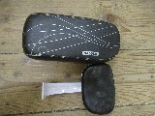

Pos : 384
Ultrasport 2-Wege-Klimmzugstange 4046228012759; 2 St., Preis: 7,90 €

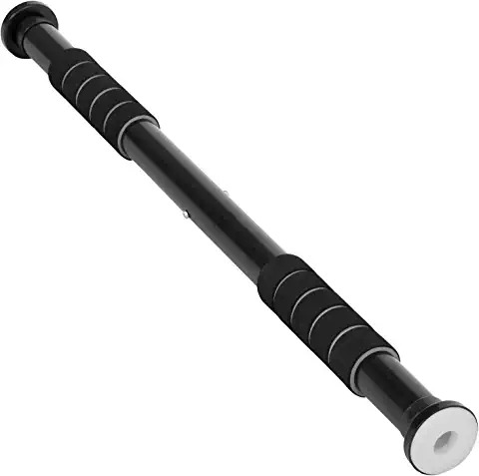

Pos : 385
Ultrasport 4-1 Klimmzugstange 4046228141220; 1 St., Preis: 8,50 €

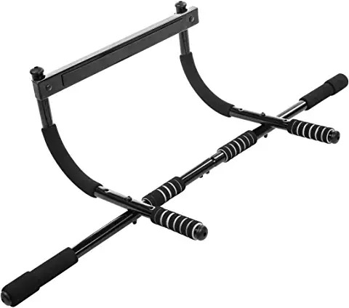

Pos : 386
MED CLEAN Medizinischer Mundschutz geprüft nach EN Medizinischer Mundschutz 10er Pack 4049191121367; 1 St., Preis: 1,90 €

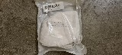

Pos : 387
Vaude Carrello Trolley (Timok 65), 4052285660932; 1 St., Preis: 2,50 €

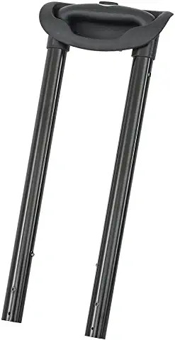

Pos : 388
Wakauto 24 Stück Planenclips 4181808148067; 1 St., Preis: 4,90 €

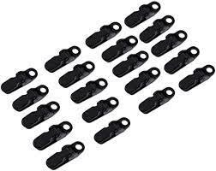

Pos : 389
Frentree 20X 20x Bunte Mini FFP2 Masken 4251350249151; 1 St., Preis: 3,50 €

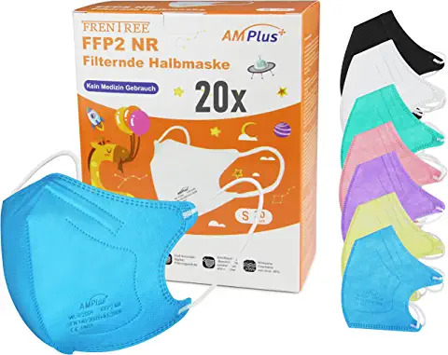

Pos : 390
Mc 100 Stück TPE Einweg Handschuhe 4251550432315; 1 St., Preis: 3,50 €

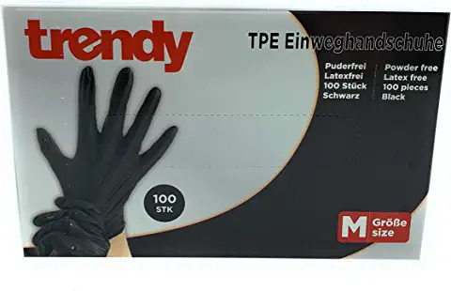

Pos : 391
Mankitoys 5 Stück Holzpfeil mit Saugnapf 4260600133935; 1 St., Preis: 3,90 €

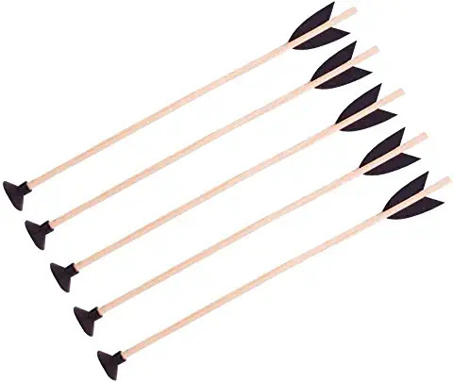

Pos : 392
Liftz Mit hula Hoop Reifen für Erwachsene – 4270001682802; 1 St., Preis: 6,90 €

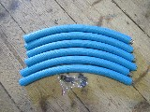

Pos : 393
Mexum Smartphone Weste Herren 4270001900166; 1 St., Preis: 8,50 €

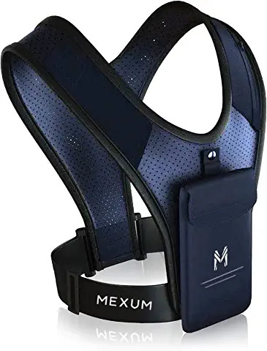

Pos : 394
B&D Referee Flaggs 4424044410032; 1 St., Preis: 6,90 €

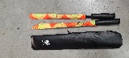

Pos : 395
Sunrace Fach BSC schaltdrehgriffe 4710944225822; 1 St., Preis: 1,90 €

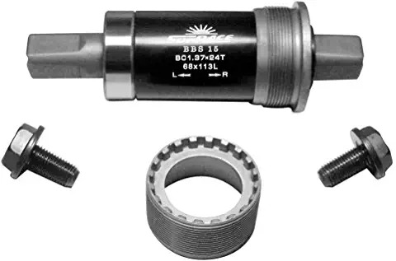

Pos : 396
IceToolz Chiave smonta Contenitore 4718152220974; 1 St., Preis: 2,90 €

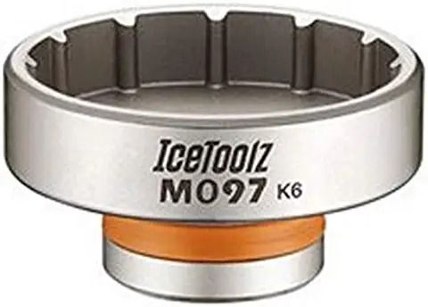

Pos : 397
Rockshox Federgabel Dämpferpumpe 5052195138827; 1 St., Preis: 9,50 €

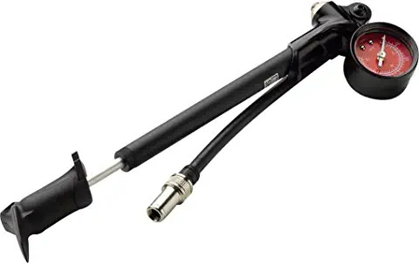

Pos : 398
Asg G18 Cz99 STI Classic Batería 5707843045896; 1 St., Preis: 2,90 €

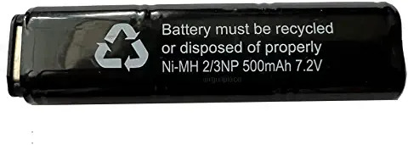

Pos : 399
Erwachsene Badekappe silikon 6941271064343; 1 St., Preis: 1,90 €

Pos : 400
Ixs Knee/Shin Guard Cleaver Gr L 7610639715584; 1 St., Preis: 32,50 €

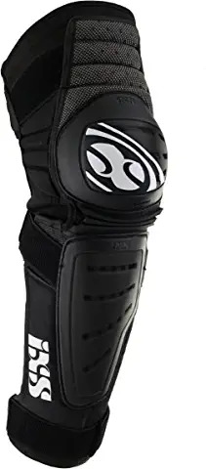

Pos : 401
Odlo PERFORMANCE LIGHT Baselayer Gr L 7613361395932; 1 St., Preis: 3,90 €

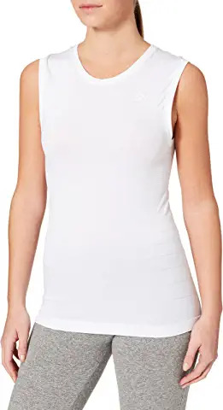

Pos : 402
Zoom Säule Ctb Silber 8032853058909; 1 St., Preis: 3,90 €

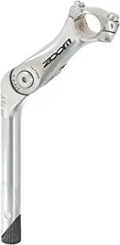

Pos : 403
Piombo Deep Teaser, gr 600, 8052283080967; 1 St., Preis: 2,50 €

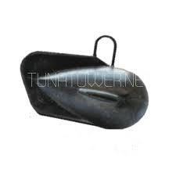

Pos : 404
Eosvap Hula Hula Hoop Reifen Z000000576434; 2 St., Preis: 5,90 €

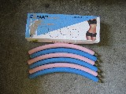

Pos : 405
TOMSHOO Faltbare Kinderfahrradsitz K Z000000593421; 1 St., Preis: 6,90 €

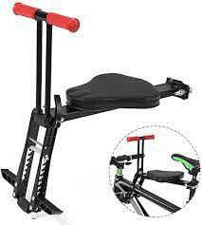

Pos : 406
elektrische Luftpumpe Z000000608054; 1 St., Preis: 5,90 €

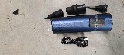

Pos : 407
Ativafit Gymnastik Reifen mit Schaumstoff Z000000759546; 1 St., Preis: 2,90 €

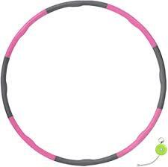

Pos : 408
Fullmosa Edelstahlarmband Z000000763408; 1 St., Preis: 2,50 €
1,90

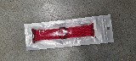

Pos : 409
Faliogo Metall Ersatzarmband Z000000763409; 1 St., Preis: 1,90 €

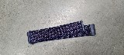

Pos : 410
Adidas OLY3 TECH SH KL FS4024; 16 St., Preis: 8,50 €
6 x 32, 2 x 33, 8 x 34,

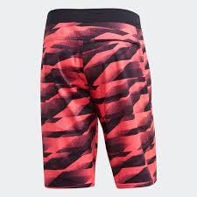

Pos : 411
Adidas SH3.ro FSTI TOP GM2428; 45 St., Preis: 1,90 €
7 x XS, 18 x S, 16 x M, 4 x L,

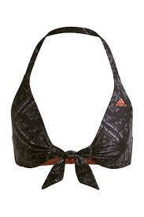

Pos : 412
Adidas BOTTOM X PR GM2431; 21 St., Preis: 3,50 €
3 x XS, 9 x S, 5 x M, 4 x L,

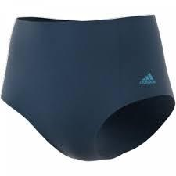

Pos : 413
Adidas SH3.ro FSTI TOP GM2476; 14 St., Preis: 5,20 €
8 x XXS, 6 x XS,

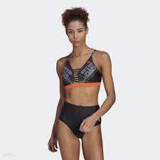

Pos : 414
Adidas BIKINI BOTTOM GN2906; 22 St., Preis: 3,50 €
1 x 32, 6 x 34, 5 x 36, 9 x 38, 1 x 44,

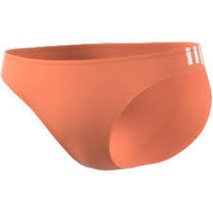

Pos : 415
Adidas LOGO HOODIE EA2807; 3 St., Preis: 17,50 €
Gr S-XL

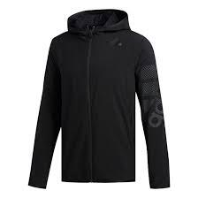

Pos : 416
ADIDAS D.O.N. Issue 3 J GY2829; 531 St., Preis: 18,50 €
-6/85 -5/105 -4/97 -3/48 3/8 4/38 5/119 6/111

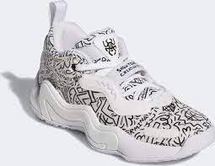

Pos : 417
ADIDAS CODECHAOS 21 FW5613; 11 St., Preis: 36,50 €
-7/2 7/3 8/6

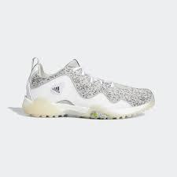

Pos : 418
Adidas AFC H SHO B EH5814; 0 St., Preis: 7,50 €
1 x XS, 1 x M, 1 x L, 1 x XL,

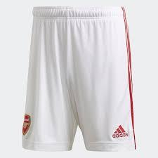

Pos : 419
ADIDAS FCB 3 SHO AU B FN1954; 6 St., Preis: 9,50 €
2XL/6

Pos : 420
ADIDAS G LIN T GS0189; 6 St., Preis: 5,90 €
128/3 164/3

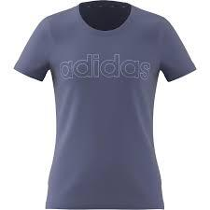

Pos : 421
Adidas Grip Case 5.4 inch 20 EX8009; 10 St., Preis: 4,50 €

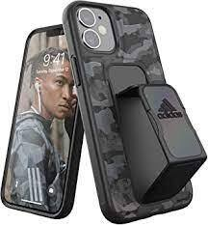

Pos : 422
Adidas Case Flower AOP 5.4 Inch 20 EY1165; 15 St., Preis: 2,50 €

Pos : 423
Adidas Case Camo Clear iPhone X/XS EY1186; 6 St., Preis: 1,50 €

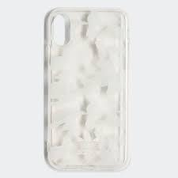

Pos : 424
Adidas Case Flower iPhone X/XS EY1191; 13 St., Preis: 2,50 €

Pos : 425
Adidas RYV AOP FEST BG H33432; 4 St., Preis: 8,00 €

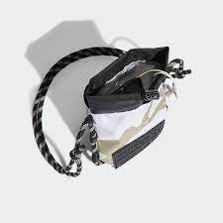

Pos : 426
Adidas TAN AOP JSY FM0802; 8 St., Preis: 5,70 €
Gr XS

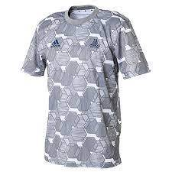

Pos : 427
Adidas DRST ASK BRA FJ7263; 8 St., Preis: 6,90 €
2 x XXS, 5 x XS, 1 x S,

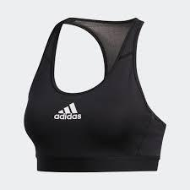

Pos : 428
Adidas ULT BRA FL2388; 8 St., Preis: 9,50 €
1 x 70D, 1 x 75A, 1 x 75D, 2 x 80C, 1 x 85A, 1 x 85B,

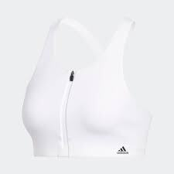

Pos : 429
ADIDAS W WINNERS TEE FL4190; 6 St., Preis: 6,50 €
Gr 34-40

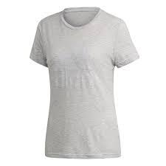

Pos : 430
Adidas W WINNERS TEE FL4196; 11 St., Preis: 5,20 €
gr 34

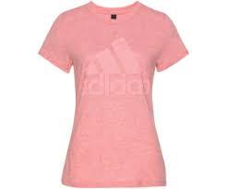

Pos : 431
Adidas TR TEE M FL7109; 12 St., Preis: 4,50 €
2 x 46, 4 x 50, 3 x 54, 1 x 56, 2 x 58,

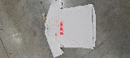

Pos : 432
Adidas W PRIME T FL8783; 9 St., Preis: 5,90 €
8 x S, 1 x L,

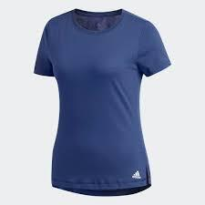

Pos : 433
ADIDAS W E LIN SLIM T FM6424; 1 St., Preis: 6,90 €
XS/1

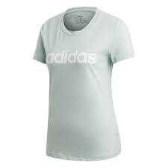

Pos : 434
ADIDAS W BOS CO TEE GC6967; 2 St., Preis: 6,90 €
S/2

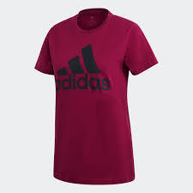

Pos : 435
Adidas E PLN RO STNFRD DY3280; 12 St., Preis: 9,50 €
Gr S

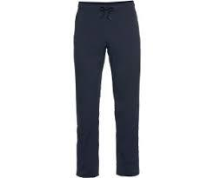

Pos : 436
Adidas A231 W PRFRM PO FK3674; 7 St., Preis: 7,50 €
Gr XS-L

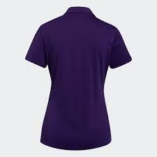

Pos : 437
Adidas RIPSTOP TS FM9888; 15 St., Preis: 5,30 €
15 x XS, 5 x S,

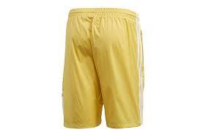

Pos : 438
Adidas W FARM TK FM6012; 18 St., Preis: 4,90 €
17 x XXS, 1 x XS,

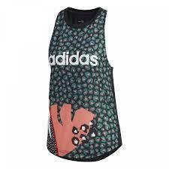

Pos : 439
Adidas PRIDE TECH CROP GM3527; 32 St., Preis: 4,90 €
2 x M, 10 x L, 17 x XL, 3 x XXL,

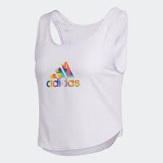

Pos : 440
Adidas W VRCT JK DX8420; 10 St., Preis: 15,90 €
21 x XXS, 1 x XS, 2 x M, 1 x XL,

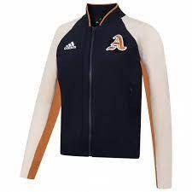

Pos : 441
Adidas BTS 3S HO JKT DZ1399; 0 St., Preis: 28,50 €
Gr L u M

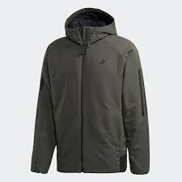

Pos : 442
Adidas 3S FZ HOODIE EB5593; 15 St., Preis: 13,90 €
Gr S, M, XXL

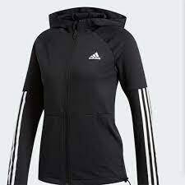

Pos : 443
Adidas GIRLS INSULATED JKT EW6338; 10 St., Preis: 15,90 €
Gr 116 u 128

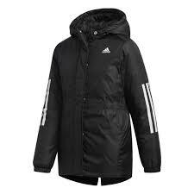

Pos : 444
Adidas URBAN PARKA R.R FI0632; 6 St., Preis: 44,50 €
Gr L-XXL

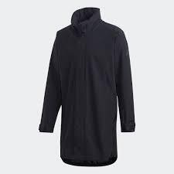

Pos : 445
Adidas AGR Windweave J FJ9488; 37 St., Preis: 27,50 €
5 x XS, 5 x S, 19 x M, 15 x L, 5 x XL,

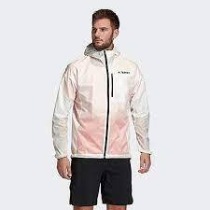

Pos : 446
Adidas THE VELO CAP M4 GT3217; 15 St., Preis: 4,30 €

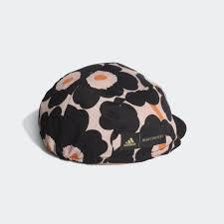

Pos : 447
Adidas BIG LOG BE A.R. GS2108; 0 St., Preis: 5,00 €

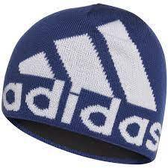

Pos : 448
Adidas BIG BAFFLE JKT DZ1433; 6 St., Preis: 31,90 €
Gr L

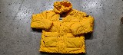

Pos : 449
Adidas SLIM JACKET ED4739; 7 St., Preis: 24,90 €
Gr 32-38

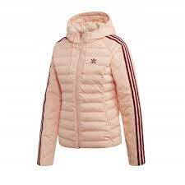

Pos : 450
Adidas DRST VOLLEY TOP FJ5083; 6 St., Preis: 5,50 €
6 x XXS,

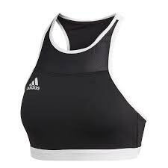

Pos : 451
Adidas TIRO19 TR JKTY DW4797; 18 St., Preis: 11,50 €
Gr 116-176

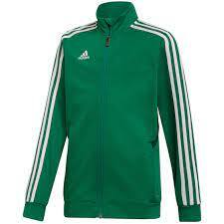

Pos : 452
Adidas BR8 W TT FL3963; 11 St., Preis: 10,50 €
Gr XS

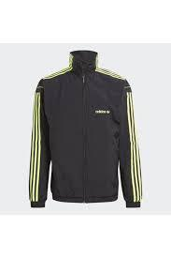

Pos : 453
Adidas M 3S Pique TT FM3451; 15 St., Preis: 10,30 €
Gr XS

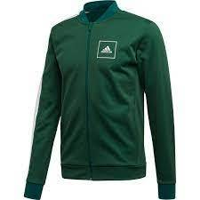

Pos : 454
Adidas O2K TT FM3872; 6 St., Preis: 15,90 €
Gr L

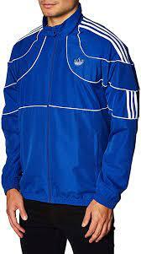

Pos : 455
Adidas TIRO19 TR JSY DW4812; 2 St., Preis: 8,50 €
1 x L, 1 x XXL,

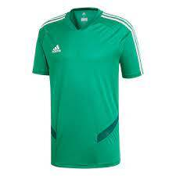

Pos : 456
Adidas CON20 TR JSY EA2513; 2 St., Preis: 9,50 €
1 x S, 1 x XXL,

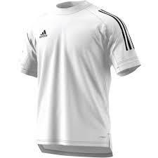

Pos : 457
Adidas BW DRST X TOP DY5038; 1 St., Preis: 9,50 €
1 x 75C,

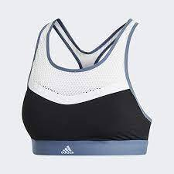

Pos : 458
Adidas AM BRA EA3248; 1 St., Preis: 9,50 €
1 x XXS,

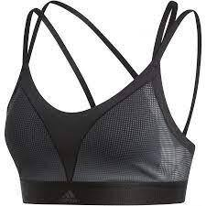

Pos : 459
Adidas DTR PARLEY BRA EJ7794; 1 St., Preis: 10,00 €
1 x XS,

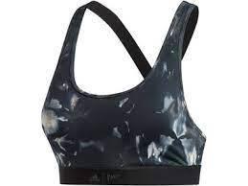

Pos : 460
Adidas DRST 3S BRA FJ7248; 1 St., Preis: 8,50 €
1 x XS,

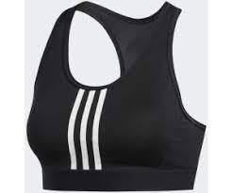

Pos : 461
Adidas 25/7 TEE RUNR EI6322; 1 St., Preis: 8,90 €
1 x XXL,

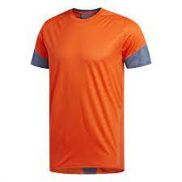

Pos : 462
Adidas T SHIRT CROP FM1965; 2 St., Preis: 7,50 €
1 x 42, 1 x 44,

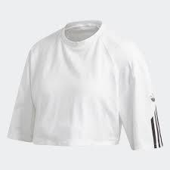

Pos : 463
Adidas TRG TEE H.RDY FM2104; 7 St., Preis: 6,90 €
1 x S, 2 x XL,

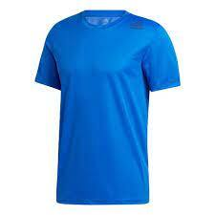

Pos : 464
Adidas FS TP FM2230; 2 St., Preis: 18,50 €
1 x XS, 1 x XL,

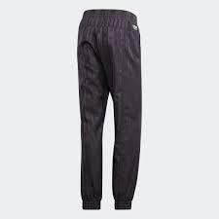

Pos : 465
Adidas 3S CLX SH CL FJ3363; 1 St., Preis: 6,90 €
1 x 4,

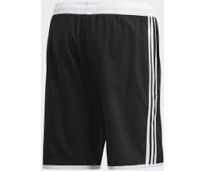

Pos : 466
Adidas FIT BX 3S FJ4715; 3 St., Preis: 8,00 €
1 x 4, 2 x 6,

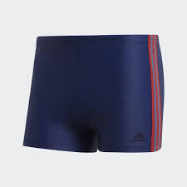

Pos : 467
Adidas SS Polo M FL7120; 1 St., Preis: 9,50 €
1 x 50,

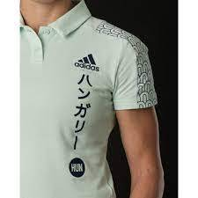

Pos : 468
Adidas W VER SHORT FL4203; 2 St., Preis: 6,90 €
2 x XS,

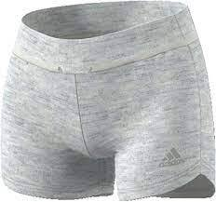

Pos : 469
Adidas TERREX Trailcross Sh FN1496; 2 St., Preis: 17,00 €
1 x 34, 1 x 36,

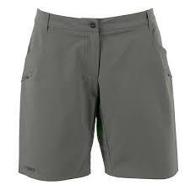

Pos : 470
Adidas BTS LINED JKT DZ1442; 1 St., Preis: 19,50 €
1 x XS,

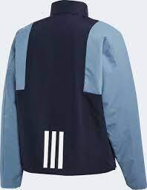

Pos : 471
Adidas CONDIVO20 SHOY FI4595; 1 St., Preis: 6,50 €
1 x 14,

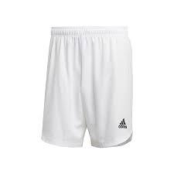

Pos : 472
Adidas W AGR AllA Shor FJ9368; 1 St., Preis: 6,09 €
Gr L

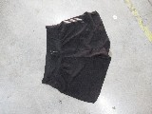

Pos : 473
Adidas W NECK SNOOD GU1512; 3 St., Preis: 6,00 €
3 x OSFW,

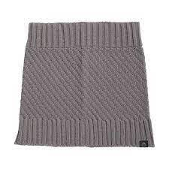

Pos : 474
Adidas SH3.ro HW BOT FJ5061; 3 St., Preis: 6,50 €
3 x M,

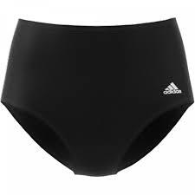

Pos : 475
Adidas SH3.ro STRNGR FJ5077; 1 St., Preis: 11,00 €
1 x 80C,

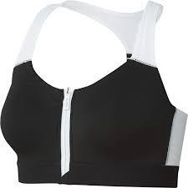

Pos : 476
Yaya Leather Slides 8719784251752; 1 St., Preis: 1,50 €
Gr 37

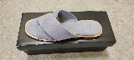

Pos : 477
GANT Leder Gürtel 01Gürtel; 1 St., Preis: 12,50 €

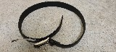

Pos : 478
GANT Leder Gürtel 02Gürtel; 1 St., Preis: 12,50 €

Pos : 479
GANT Leder Gürtel 0403-46311; 3 St., Preis: 12,50 €

Pos : 480
Adidas AM MARIMEKKO H16921; 7 St., Preis: 8,50 €
3 x XS, 4 x S,

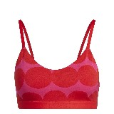

Pos : 481
Adidas AM MARIMEKKO H16923; 4 St., Preis: 8,50 €
1 x XXS, 3 x XS, 4 x S, 4 x M, 1 x XL, 1 x XXL,

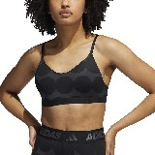

Pos : 482
Adidas ULTIMATE BRA PS H48401; 8 St., Preis: 8,50 €
Gr 65-110

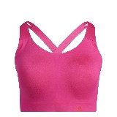

Pos : 483
Adidas LK LEGO TEE GN6767; 7 St., Preis: 5,90 €
Gr 92-140

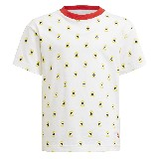

Pos : 484
Adidas 3BAR LOGO TEE GU3643; 2 St., Preis: 7,50 €
Gr S u M

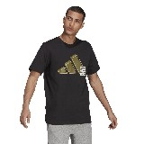

Pos : 485
Adidas Zupahike TERREX PTS GM4769; 8 St., Preis: 22,50 €
Gr 44-56

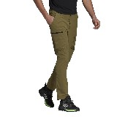

Pos : 486
Adidas WOVEN Adventure PANTS H09055; 4 St., Preis: 16,90 €
Gr S-XL

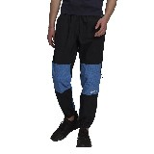

Pos : 487
Adidas C TWILL PANT H11372; 24 St., Preis: 14,00 €
Gr XS-XL

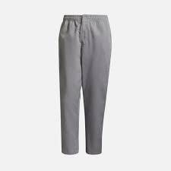

Pos : 488
Adidas W SL Sk Pnt H48394; 6 St., Preis: 13,50 €
1 x XXS, 2 x XS, 6 x S, 3 x M,

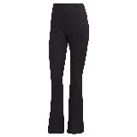

Pos : 489
Adidas CB CLX SH SL FJ3401; 7 St., Preis: 7,30 €
3 x 2, 4 x 4,

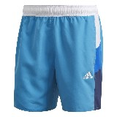

Pos : 490
Adidas 3 STRIPES SHORT GM6681; 9 St., Preis: 4,70 €
9 x 4X,

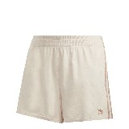

Pos : 491
Adidas PRINTED SHORT GS4938; 1 St., Preis: 9,00 €
Gr 34

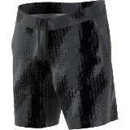

Pos : 492
Adidas CARGO SHORTS H09110; 7 St., Preis: 10,00 €
2 x XS, 1 x S, 2 x M, 2 x XL,

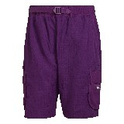

Pos : 493
Adidas STU TECH SHORT H29160; 10 St., Preis: 8,50 €
3 x S, 6 x M, 1 x L,

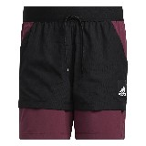

Pos : 494
Adidas M SHORT PARLEY H31071; 7 St., Preis: 11,50 €
7 x S,

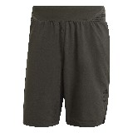

Pos : 495
Adidas ADV MESH WVN WB GN2338; 5 St., Preis: 28,90 €
Gr XS-M

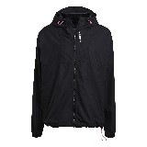

Pos : 496
Adidas ZNE FZ GN6834; 7 St., Preis: 22,90 €
2 x XS, 2 x S, 1 x L, 2 x XL,

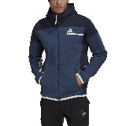

Pos : 497
Adidas JUVE TRV DR JKT GR2910; 110 St., Preis: 26,90 €
8 x S, 48 x M, 23 x L, 16 x XL, 18 x XXL, 1 x XXXL,

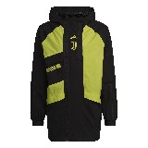

Pos : 498
Adidas G FI 3S FZ HD H26603; 0 St., Preis: 11,50 €
gr 110-170

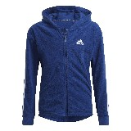

Pos : 499
Adidas ST HOODY H37741; 6 St., Preis: 16,90 €
1 x XS, 2 x S, 1 x XL,

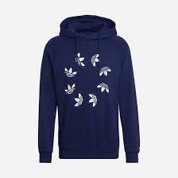

Pos : 500
Adidas W UFORU FB 34 T GS3913; 7 St., Preis: 9,00 €
1 x XXS, 3 x XS, 3 x S,

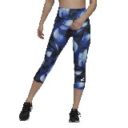

Pos : 501
Adidas LG DY CP TIGHT GT9487; 107 St., Preis: 7,20 €
Gr 110-14

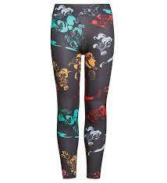

Pos : 502
Adidas TIGHT W HE9401; 2 St., Preis: 9,50 €
2 x XS, 4 x M, 4 x L, 8 x XL,

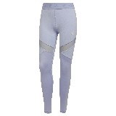

Pos : 503
Adidas CROP LS TEE HG5713; 3 St., Preis: 7,50 €
Gr 28-38

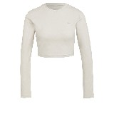

Pos : 504
Adidas W ZNE Padded Jk FS2434; 164 St., Preis: 18,90 €
102 x S, 62 x M,

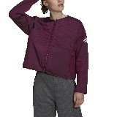

Pos : 505
Adidas W TXMS Dwn hd J GI7170; 14 St., Preis: 59,50 €
Gr 34-44

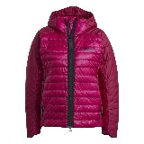

Pos : 506
Adidas DOWN PUFFER JKT H13582; 14 St., Preis: 69,50 €
2 x XS, 1 x S, 2 x L, 16 x XL, 14 x XXL,

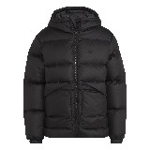

Pos : 507
Adidas SST TRACKTOP PB H18189; 13 St., Preis: 14,50 €
Gr 28-44

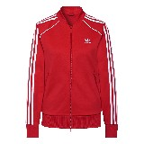

Pos : 508
Adidas CREW SET H22590; 1 St., Preis: 7,00 €
Gr 110, ONLY SWEATER

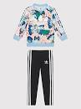

Pos : 509
ADIDAS DAME EP ADVIS H GR9925; 4 St., Preis: 18,50 €
3xS, 1x3XL

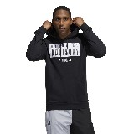

Pos : 510
ADIDAS AM 3S BRA FL2379; 0 St., Preis: 6,00 €
2 x XS, 2 x M, 2 x L,

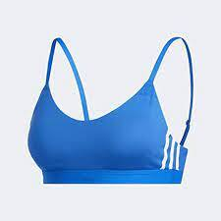

Pos : 511
ADIDAS AM 3S BRA GC7700; 6 St., Preis: 4,90 €
2 x XS, 4 x S, 3 x M, 2 x L,

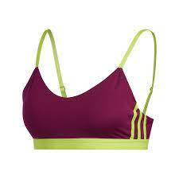

Pos : 512
ADIDAS ASK SPRT LST M CW9504; 40 St., Preis: 6,00 €
Gr 4XL

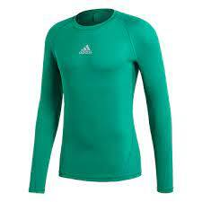

Pos : 513
ADIDAS BIG TREFOIL TEE FM5608; 5 St., Preis: 4,00 €
Gr 74-92

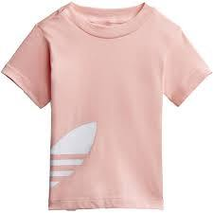

Pos : 514
REEBOK BO TEE BR2660; 7 St., Preis: 6,50 €
2 x XS, 2 x S, 3 x M,

Pos : 515
ADIDAS EQT GAZELLE W EG9829; 8 St., Preis: 23,00 €
Gr 3,5-8

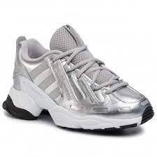

Pos : 516
REEBOK Classic Leather CM9799; 0 St., Preis: 16,50 €
Gr 6

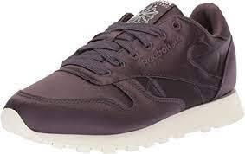

Pos : 517
ADIDAS TIGHT 3 STRIPES BR9627; 6 St., Preis: 8,00 €
1 x XXS, 2 x XS, 3 x S,

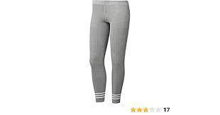

Pos : 518
Brighter Running Lights 01Light; 1 St., Preis: 6,50 €

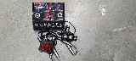

Pos : 519
Mam Feel good Glasflasche 01Mam; 1 St., Preis: 2,50 €

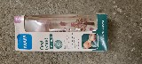

Pos : 520
Metall Brush Pen 10er 01Pen; 1 St., Preis: 1,00 €

Pos : 521
Adidas OZWEEGO PLUS W H00668; 5 St., Preis: 28,50 €
1 x 6, 2 x 6½, 2 x 9,

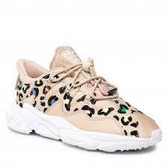

Pos : 522
Adidas CONTINENTAL 80 STRIPES GX3643; 0 St., Preis: 28,50 €
1 x 6, 2 x 6½, 1 x 7,

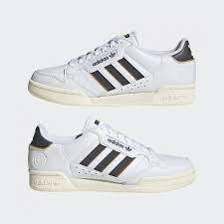

Pos : 523
Schlappen, GEBRAUCHT 01Schuhe; 1 St., Preis: 0,50 €
Gr 43

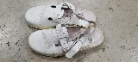

Pos : 524
CMP Kursa Trail Waterproof 38Q4647; 20 St., Preis: 29,90 €
Gr 39-45

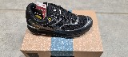

Pos : 525
Adidas A-SHAPE PUFFER GD2499; 15 St., Preis: 37,50 €
Gr 30-40

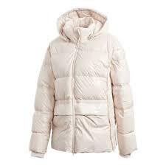

Pos : 526
Adidas LOGO DOWN JKT GD2506; 67 St., Preis: 39,50 €
Gr 30-40

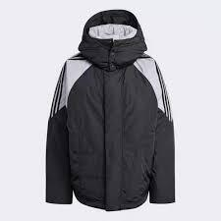

Pos : 527
ADIDAS ZX 2K BOOST 2.0 W GZ7824; 4 St., Preis: 36,50 €
-6/1 -4/1 4/1 7/1

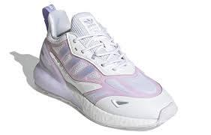

Pos : 528
ADIDAS EQT GAZELLE W EG5451; 3 St., Preis: 29,50 €
-4/1 5/2

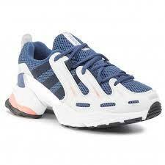

Pos : 529
ADIDAS W adicross classic F33714; 3 St., Preis: 28,50 €
-8/2 -3/1

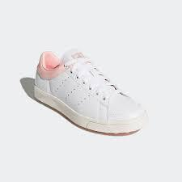

Pos : 530
ADIDAS CODECHAOS 21 FX6625; 1 St., Preis: 37,50 €
Gr 7

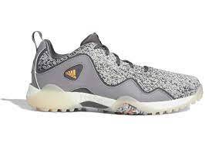

Pos : 531
ADIDAS X9000L4 H.RDY W GX7758; 3 St., Preis: 36,50 €
-7/1 5/1 6/1

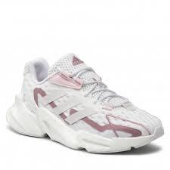

Pos : 532
ADIDAS ALPHATORSION 2.0 GY0593; 3 St., Preis: 27,50 €
-7/1 -6/1 6/1

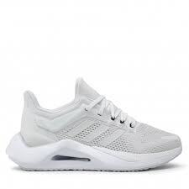

Pos : 533
ADIDAS edge gameday GZ0893; 3 St., Preis: 24,50 €
-4/3

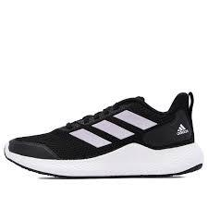

Pos : 534
ADIDAS adidas SLEEK W GZ8050; 3 St., Preis: 25,50 €
-8/1 5/2

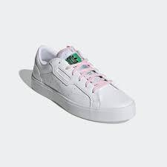

Pos : 535
ADIDAS X9000L2 W S23656; 3 St., Preis: 29,50 €
-7/1 -4/1 7/1

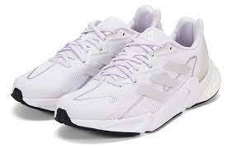

Pos : 536
ADIDAS STAN SMITH CF J EG7568; 2 St., Preis: 21,50 €
3/2

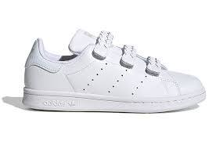

Pos : 537
ADIDAS GRAND COURT F36485; 2 St., Preis: 22,50 €
3/2

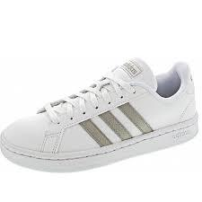

Pos : 538
ADIDAS SUPERSTAR W FV3452; 2 St., Preis: 28,50 €
-3/2

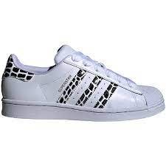

Pos : 539
ADIDAS ZX FURY GW0364; 2 St., Preis: 46,50 €
-11/1 5/1

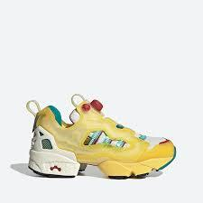

Pos : 540
ADIDAS USA 84 GW0577; 2 St., Preis: 28,50 €
-8/1 -3/1

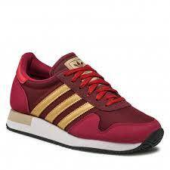

Pos : 541
ADIDAS BREAKNET PLUS GZ8068; 2 St., Preis: 24,50 €
-4/2

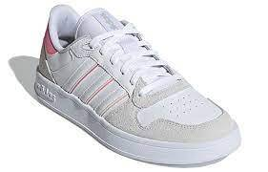

Pos : 542
ADIDAS ZX WAVIAN W H01570; 2 St., Preis: 29,50 €
-6/1 5/1

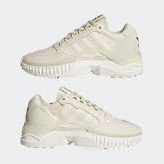

Pos : 543
ADIDAS CONTINENTAL 80 BREAKBEAT W H05690; 2 St., Preis: 29,50 €
-6/1 8/1

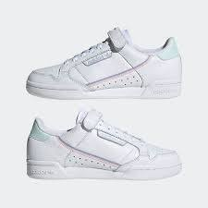

Pos : 544
ADIDAS VS JOG BB9678; 1 St., Preis: 21,50 €
-5/1

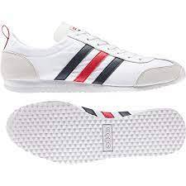

Pos : 545
ADIDAS TEMPER RUN PRIDE EG1077; 1 St., Preis: 31,50 €
-5/1

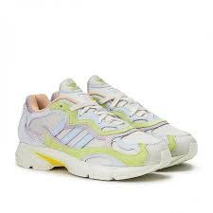

Pos : 546
ADIDAS TORSION TRDC EG5270; 1 St., Preis: 31,50 €
6/1

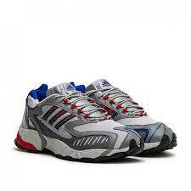

Pos : 547
ADIDAS SUPERSTAR PURE FV3014; 1 St., Preis: 29,50 €
4/1

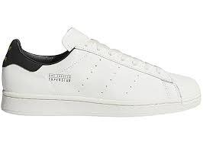

Pos : 548
ADIDAS SL 7200 FV3892; 1 St., Preis: 32,50 €
-5/1

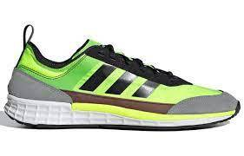

Pos : 549
ADIDAS GAZELLE OG W FV7778; 1 St., Preis: 26,50 €
3/1

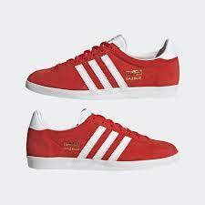

Pos : 550
ADIDAS GRAND COURT BASE FW0810; 1 St., Preis: 24,50 €
7/1

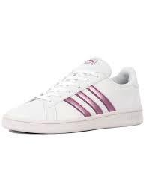

Pos : 551
ADIDAS SOLAR BOOST 3 W FY0303; 1 St., Preis: 34,50 €
-4/1

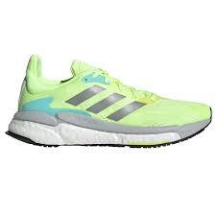

Pos : 552
ADIDAS STAN SMITH W FY6765; 1 St., Preis: 29,50 €
-3/1

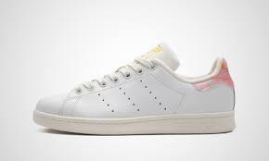

Pos : 553
ADIDAS NIZZA PLATFORM MID W FY7580; 1 St., Preis: 24,50 €
7/1

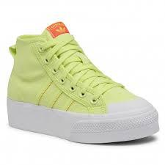

Pos : 554
ADIDAS Rugby Predator Malice (SG) FZ5379; 1 St., Preis: 49,50 €
5/1

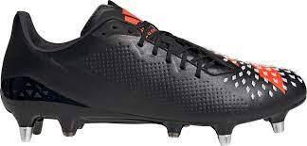

Pos : 555
ADIDAS ZX 700 HD G55780; 1 St., Preis: 28,50 €
-5/1

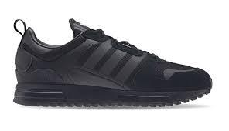

Pos : 556
ADIDAS GALAXY 5 GW0773; 1 St., Preis: 24,50 €
5/1

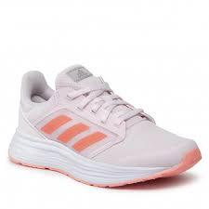

Pos : 557
ADIDAS ZX 1K BOOST - SEASONALITY GW8968; 1 St., Preis: 29,50 €
-7/1

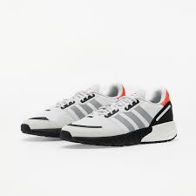

Pos : 558
ADIDAS GRAND COURT BEYOND GX5763; 1 St., Preis: 24,50 €
-4/1

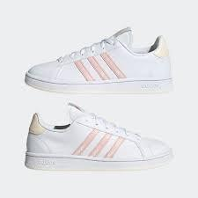

Pos : 559
ADIDAS RapidaZen CNY I GY0807; 1 St., Preis: 13,00 €
24/1

Pos : 560
ADIDAS EQ21 RUN J GY2736; 1 St., Preis: 19,50 €
3/1

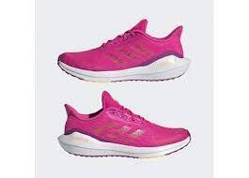

Pos : 561
ADIDAS SUPERNOVA CUSHION 7 GY5241; 1 St., Preis: 32,50 €
-6/1

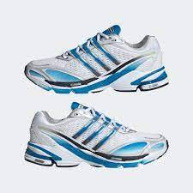

Pos : 562
ADIDAS GRAND COURT GY5918; 1 St., Preis: 24,50 €
-7/1

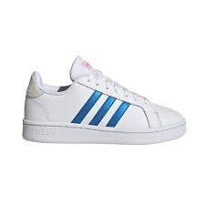

Pos : 563
ADIDAS NIZZA PLATFORM MID W H02700; 1 St., Preis: 23,50 €
4/1

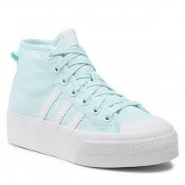

Pos : 564
ADIDAS STAN SMITH W H03942; 1 St., Preis: 29,50 €
-3/1

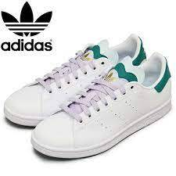

Pos : 565
ADIDAS OZWEEGO W H04260; 1 St., Preis: 29,50 €
-4/1

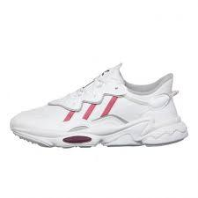

Pos : 566
ADIDAS RETROPY E5 H05677; 1 St., Preis: 29,50 €
-5/1

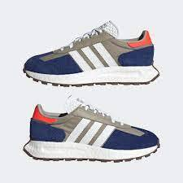

Pos : 567
ADIDAS ADIZERO ADIOS 6 W H67511; 1 St., Preis: 31,50 €
-3/1

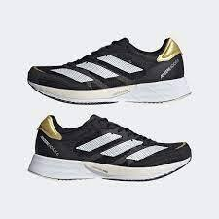

Pos : 568
ADIDAS U LEGO V BOMBER H65317; 3 St., Preis: 15,50 €
140/3

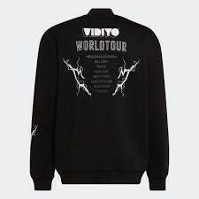

Pos : 569
ADIDAS FC FB TP HC1956; 3 St., Preis: 18,00 €
L/1 S/1 XS/1

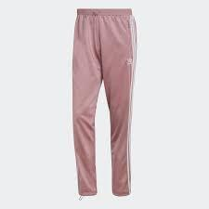

Pos : 570
ADIDAS W TEAMSPORT TS HD6566; 3 St., Preis: 25,50 €
L/3

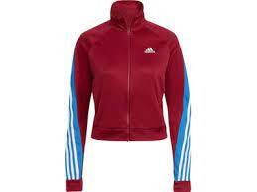

Pos : 571
ADIDAS M TRVL VENT TT HE2246; 3 St., Preis: 19,50 €
M/3

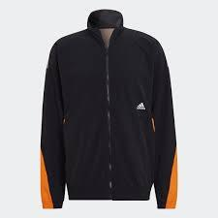

Pos : 572
ADIDAS M FT PT HU0256; 3 St., Preis: 14,50 €
2XL/1 L/1 XS/1

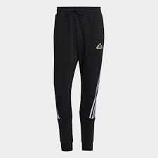

Pos : 573
ADIDAS FEF GK JSY PL BR2683; 3 St., Preis: 18,50 €
10/3

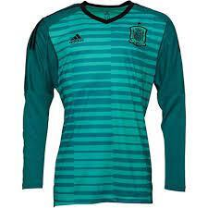

Pos : 574
ADIDAS SVFF H JSY Y FH7613; 2 St., Preis: 12,50 €
140/2

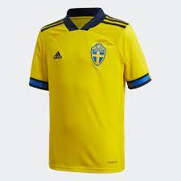

Pos : 575
ADIDAS AFC ANTHM JKT Y FH7888; 2 St., Preis: 15,00 €
140/1 152/1

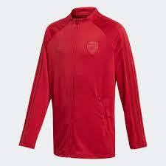

Pos : 576
ADIDAS CON20 TR TOP Y FS7123; 2 St., Preis: 11,50 €
164/1 176/1

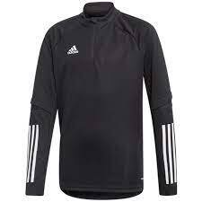

Pos : 577
ADIDAS B 3S TEE GE0659; 2 St., Preis: 5,70 €
128/1 140/1

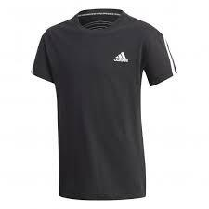

Pos : 578
ADIDAS Power Tee 1 W GE1101; 2 St., Preis: 6,90 €
L/1 S/1

Pos : 579
ADIDAS AFC EU TR PNT GT1191; 3 St., Preis: 13,00 €
XS/1

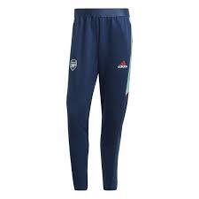

Pos : 580
ADIDAS W BIG BAFFLE J GT6542; 2 St., Preis: 59,50 €
2XL/2

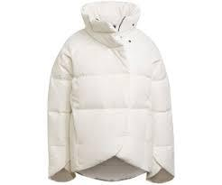

Pos : 581
ADIDAS W ESS DOWN PAR GT9143; 2 St., Preis: 33,50 €
M/1 S/1

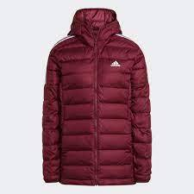

Pos : 582
ADIDAS ESSENTIAL WB HE9409; 2 St., Preis: 18,50 €
L/1 S/1

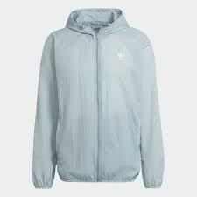

Pos : 583
ADIDAS AFC Q2 WOV PNT HG8609; 2 St., Preis: 13,50 €
XS/2

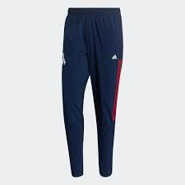

Pos : 584
Adidas DOWN REGEN PUFF GE1330; 1 St., Preis: 39,50 €
gr M

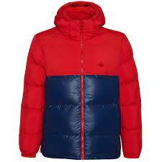

Pos : 585
ADIDAS TF L 3BAR TIGHT GR8047; 1 St., Preis: 11,00 €
XS/1

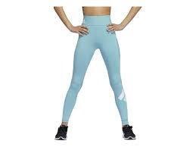

Pos : 586
ADIDAS CityTrefoil AMS GT7431; 1 St., Preis: 7,50 €
S/1

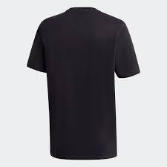

Pos : 587
ADIDAS B AR 3S PANT GT9417; 1 St., Preis: 10,50 €
128/1

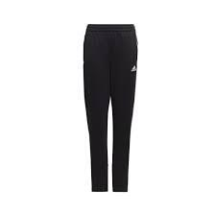

Pos : 588
ADIDAS W 3S LEG H07769; 1 St., Preis: 10,00 €
XS/1

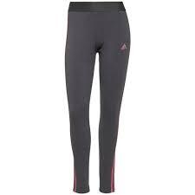

Pos : 589
ADIDAS PFLEECE VEST H09069; 1 St., Preis: 18,50 €
M/1

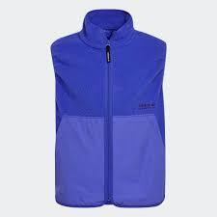

Pos : 590
ADIDAS TRACK PANT H18024; 1 St., Preis: 13,50 €
36/1

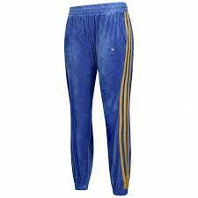

Pos : 591
ADIDAS TRACK PANTS H20546; 1 St., Preis: 13,50 €
40/1

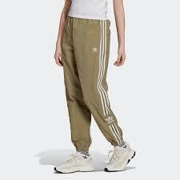

Pos : 592
ADIDAS TREFOIL TEE H22812; 1 St., Preis: 7,30 €
3X/1

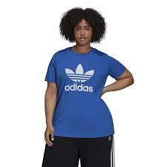

Pos : 593
Adidas SHARK SWTPANTS H38888; 2 St., Preis: 14,50 €
Gr S

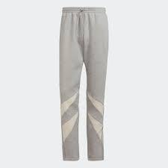

Pos : 594
ADIDAS ESS JKT HA6448; 1 St., Preis: 16,50 €
M/1

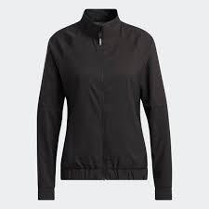

Pos : 595
ADIDAS TIRO TR PNT ESW HE7161; 1 St., Preis: 11,00 €
XS/1

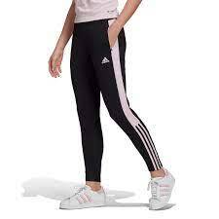

Pos : 596
ADIDAS M DT LOGO G T HL3921; 1 St., Preis: 7,30 €
2XL/1

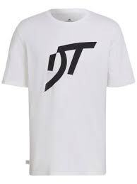

Pos : 597
ADIDAS SST TP ED6058; 1 St., Preis: 14,00 €
XS/1

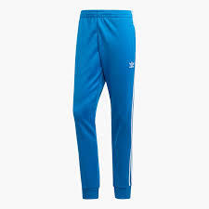

Pos : 598
ADIDAS AFC EU PRE JKT FQ6245; 1 St., Preis: 18,50 €
XS/1

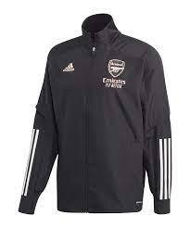

Pos : 599
ADIDAS 3S KNIT JKT FS3771; 1 St., Preis: 14,50 €
S/1

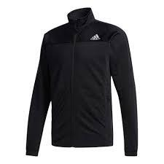

Pos : 600
ADIDAS LOOSE TSHIRT HC4474; 65 St., Preis: 7,50 €
Gr 28-44

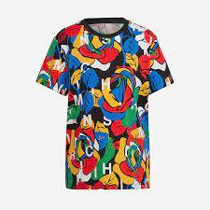

Pos : 601
ADIDAS W MAT TIG 3S HS3625; 170 St., Preis: 11,00 €
Gr XL

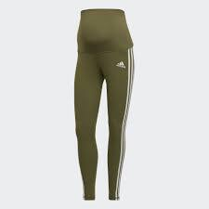

Pos : 602
ADIDAS RELAXED PANT HF2007; 90 St., Preis: 14,00 €
Gr 28-46

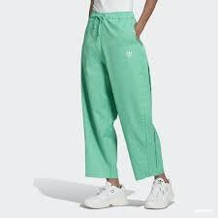

Pos : 603
ADIDAS ASK 7/8 T H.RDY GJ0189; 65 St., Preis: 13,50 €
Gr 28-44

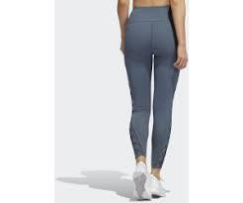

Pos : 604
ADIDAS CROPPED TEE HG6596; 50 St., Preis: 7,90 €
Gr 32-44

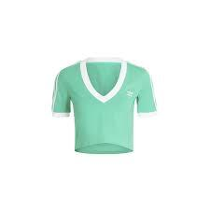

Pos : 605
ADIDAS FIREBIRD TP PB HG6168; 15 St., Preis: 14,00 €
Gr 1X-4X

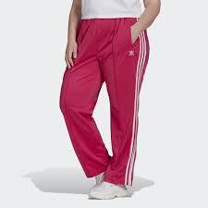

Pos : 606
ADIDAS M VRCT Tiger FM9971; 100 St., Preis: 24,50 €
Gr XS-XXL

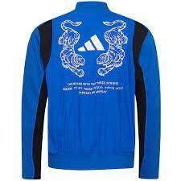

Pos : 607
ADIDAS G M Tee H57220; 100 St., Preis: 6,00 €
Gr 128-170

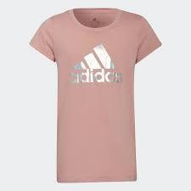

Pos : 608
ADIDAS W AOP T INC HD9330; 100 St., Preis: 7,90 €
Gr 34-42

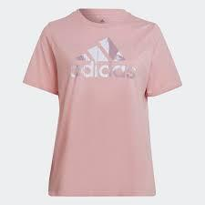

Pos : 609
ADIDAS TAN WINDBREAKER FS5043; 80 St., Preis: 17,50 €
Gr XS-M

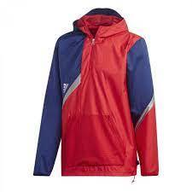

Pos : 610
ADIDAS THE JERSEY Q3 M GU9067; 100 St., Preis: 19,50 €
Gr XS-XXL

Pos : 611
ADIDAS TRACK PANT H20187; 238 St., Preis: 16,00 €
Gr 28-42

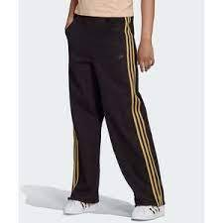

Pos : 612
ADIDAS LEATHER TIGHTS HB9412; 80 St., Preis: 26,50 €
Gr 30-46

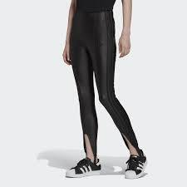

Pos : 613
ADIDAS CNY SWEATPANT HD0340; 210 St., Preis: 13,90 €
Gr 30-48

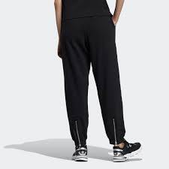

Pos : 614
ADIDAS G M Tight GT6903; 200 St., Preis: 8,30 €
Gr 128-176

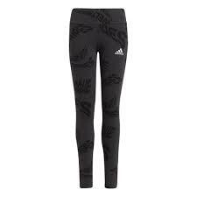

Pos : 615
ADIDAS FRMT SCULPT PS GU4583; 212 St., Preis: 15,00 €
Gr 34-40

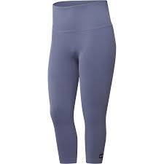

Pos : 616
ADIDAS WOVEN PANTS HC1982; 124 St., Preis: 14,00 €
28/1 30/4 32/24 34/45 36/51 38/44 40/27 42/5 44/6 48/2

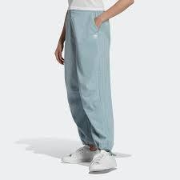

Pos : 617
ADIDAS W ZNE P PB RDY GT3721; 143 St., Preis: 19,50 €
2XS/2 2XSS/1 L/29 L/S/4 M/58 M/S/6 S/36 S/S/6 XL/17 XS/10 XS/S/4

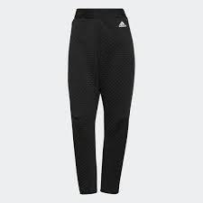

Pos : 618
ADIDAS RM TIGHTS HE7207; 111 St., Preis: 15,00 €
S/100 XS/46

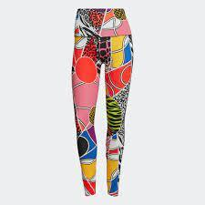

Pos : 619
ADIDAS Terrex AGR XC Jkt Great Britain H20519; 71 St., Preis: 27,50 €
2XL/19 L/36 M/25 S/20 XL/31

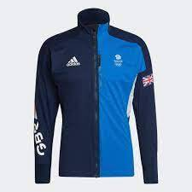

Pos : 620
ADIDAS TXT FZ J HG4330; 73 St., Preis: 14,90 €
L/17 M/37 S/37 XL/7 XS/20

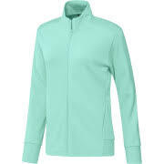

Pos : 621
ADIDAS ABFC H JSY Y FH8519; 110 St., Preis: 12,50 €
128/18 140/23 152/22 164/29 176/18

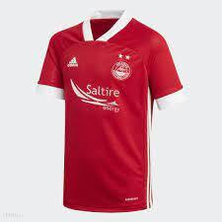

Pos : 622
ADIDAS TRACK PANT HF2018; 51 St., Preis: 15,50 €
30/5 32/8 34/20 36/16 38/29 40/10 42/8 48/11

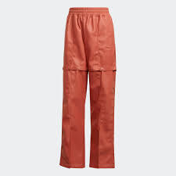

Pos : 623
ADIDAS G YOGA TIGHT HA3909; 44 St., Preis: 9,00 €
128/2 140/26 152/39 164/14 170/20

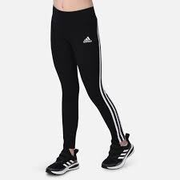

Pos : 624
ADIDAS Q3 AK MRMK TGT GU9527; 26 St., Preis: 14,00 €
L/3 M/21 S/33 XL/5 XS/25

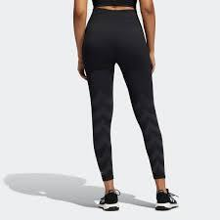

Pos : 625
ADIDAS Opt Flower 7/8T HD4458; 57 St., Preis: 14,00 €
2XL/1 2XS/6 M/1 S/29 XS/45

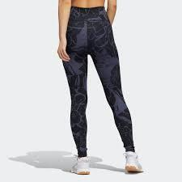

Pos : 626
ADIDAS BER M OTR J M HB8065; 69 St., Preis: 19,50 €
L/32 M/1 XL/36

Pos : 627
ADIDAS TXMS Prima HDJ H45384; 14 St., Preis: 46,50 €
Gr S-XXL

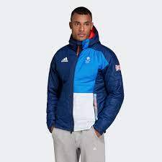

Pos : 628
ADIDAS ST TP HL H35653; 26 St., Preis: 14,50 €
L/2 M/3 S/3 XL/1 XS/2

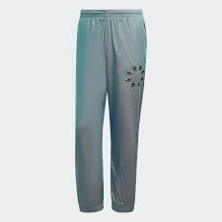

Pos : 629
ADIDAS LAFC TRV PNT HB8471; 27 St., Preis: 14,00 €
2XL/2 L/12 XL/6 XS/23

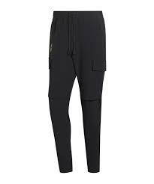

Pos : 630
ADIDAS G FI 3S AOPTght H26604; 11 St., Preis: 8,50 €
116/1 128/1 140/25 152/5 164/7 170/2

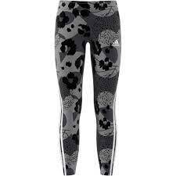

Pos : 631
ADIDAS CON21 HYB TOP Y GM1483; 20 St., Preis: 13,00 €
116/1 128/5 140/5 152/18 176/11

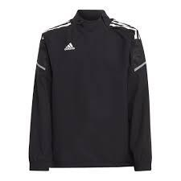

Pos : 632
ADIDAS RUN LOGO W 1 GV1352; 19 St., Preis: 6,90 €
L/24 M/10 XL/5

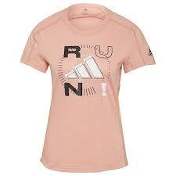

Pos : 633
ADIDAS ATL TRV PNT HB8475; 18 St., Preis: 14,50 €
L/2 M/4 S/14 XL/1 XS/18

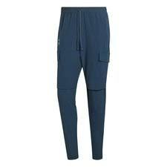

Pos : 634
ADIDAS W BL WB HD9340; 14 St., Preis: 14,50 €
2XS/6 L/2 M/2 S/2 XL/2 XS/25

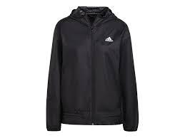

Pos : 635
Adidas FSH DOWN JKT GU1782; 16 St., Preis: 49,50 €
4 x 32, 2 x 34, 1 x 36, 3 x 38, 5 x 40, 5 x 42, 2 x 44,

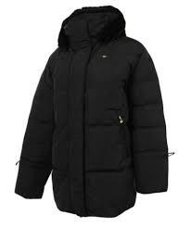

Pos : 636
ADIDAS U LEGO CL TEE H26659; 36 St., Preis: 6,50 €
110/3 116/2 122/2 128/1 140/3 164/19 176/6

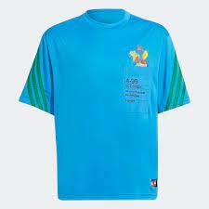

Pos : 637
ADIDAS POGBA JERSEY H59771; 29 St., Preis: 8,00 €
128/7 140/8 152/10 164/9 176/1

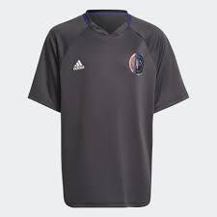

Pos : 650
ADIDAS U LEGO CL HD H65336; 18 St., Preis: 14,50 €
Gr 116-176

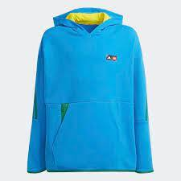

Pos : 651
ADIDAS OP A JSY HA2905; 8 St., Preis: 16,50 €
2XL/15 XS/3

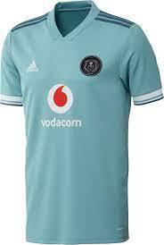

Pos : 652
ADIDAS POD PANT W FL7139; 2 St., Preis: 14,00 €
32/2 34/1 36/6 38/5 46/3

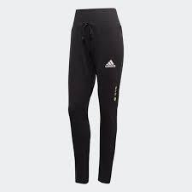

Pos : 653
ADIDAS OTR 1/2 ZIP W H13245; 10 St., Preis: 9,50 €
Gr XS-L

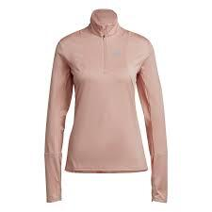

Pos : 654
ADIDAS SPFC 3 JSY FR2202; 11 St., Preis: 16,50 €
2XL/7 XS/9

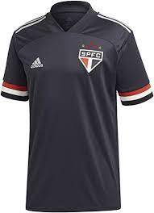

Pos : 655
ADIDAS LUFC H JSY Y GD1015; 6 St., Preis: 12,50 €
Gr 176

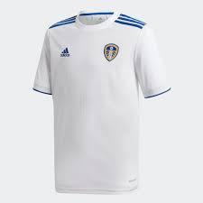

Pos : 656
ADIDAS PROV PANT GD1986; 15 St., Preis: 17,00 €
Gr XS-XL

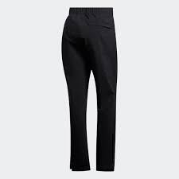

Pos : 657
ADIDAS HDN RG T GU2701; 15 St., Preis: 7,90 €
gr M-XXL

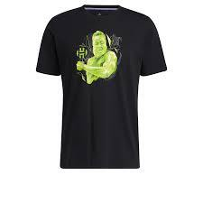

Pos : 658
ADIDAS MUFC Q2 POLO H56686; 15 St., Preis: 9,50 €
S/15

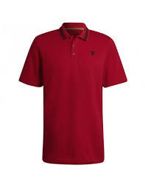

Pos : 659
ADIDAS W ZNE FZ PB RDY H42062; 14 St., Preis: 26,50 €
Gr XS-L

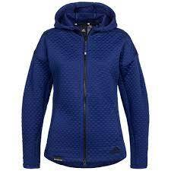

Pos : 683
Adidas TF 3/4 3 BAR T GR8150; 3 St., Preis: 8,90 €
1 x S, 2 x L,

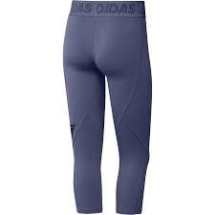

Pos : 684
Adidas TF L 3 BAR T GR8153; 6 St., Preis: 8,50 €
2 x XXS, 2 x XS, 2 x S,

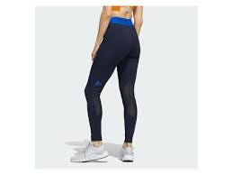

Pos : 685
Adidas W UFORU FB 78 T GS3899; 3 St., Preis: 8,50 €
2 x XS, 1 x L,

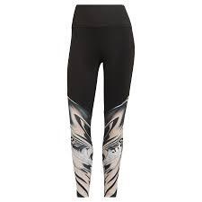

Pos : 686
Adidas HW TIGHTS GT8470; 1 St., Preis: 7,90 €
1 x 32,

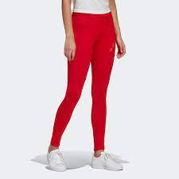

Pos : 687
Adidas W LIN LEG H07784; 1 St., Preis: 6,90 €
gr 46

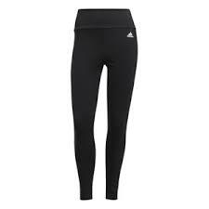

Pos : 688
Adidas W LIN LEG H07787; 6 St., Preis: 9,00 €
2 x XXS/S, 2 x XS/S, 1 x S/S, 1 x L/S,

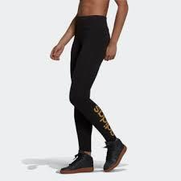

Pos : 689
Adidas W LIN LEG H07788; 4 St., Preis: 7,90 €
Gr 34-42

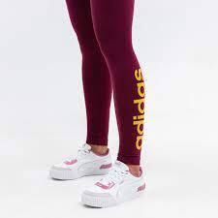

Pos : 690
Adidas W Varilite Ho J GK3433; 4 St., Preis: 21,90 €
2 x XS, 2 x S,

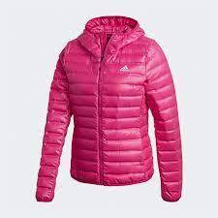

Pos : 691
Adidas ALL ME P.BLUE FJ5102; 1 St., Preis: 6,90 €
1 x 42,

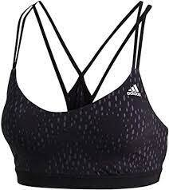

Pos : 692
Adidas AJAX H BABY FI4795; 1 St., Preis: 11,00 €
1 x 80,

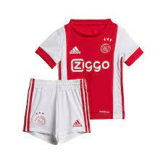

Pos : 693
Adidas LRG LOGO TT FM2581; 4 St., Preis: 13,00 €
1 x 28, 1 x 30, 2 x 32,

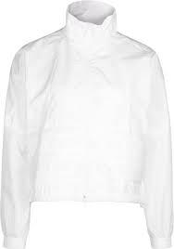

Pos : 694
Adidas SS TT FM3288; 1 St., Preis: 9,90 €
1 x 28,

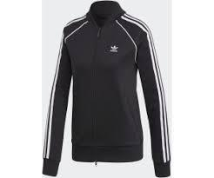

Pos : 695
Adidas W UFORU TJ GL3861; 1 St., Preis: 10,90 €
1 x XS,

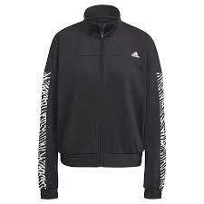

Pos : 696
Adidas TRACK TOP GN4395; 3 St., Preis: 13,00 €
1 x 28, 1 x 34, 1 x 36,

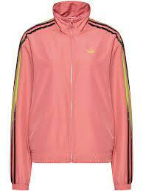

Pos : 697
Adidas JAPONA TT GT8463; 3 St., Preis: 13,90 €
1 x 30, 1 x 34, 1 x 40,

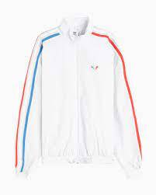

Pos : 698
Adidas W FI 3B BOMBER GU9680; 2 St., Preis: 10,90 €
Gr XS

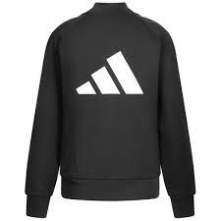

Pos : 699
Adidas I BL T SET GN3928; 4 St., Preis: 5,90 €
4 x 86,

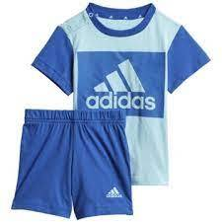

Pos : 700
Adidas W TIVID FL JK CY8693; 1 St., Preis: 12,90 €
1 x 34,

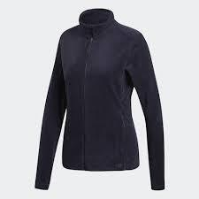

Pos : 701
Adidas WARM 1/2 ZIP GC6642; 4 St., Preis: 11,90 €
1 x XS, 2 x S, 1 x L,

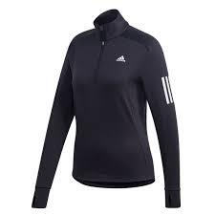

Pos : 702
Adidas WARM 1/2 ZIP H31025; 6 St., Preis: 11,90 €
1 x XS, 2 x S, 2 x M, 1 x L,

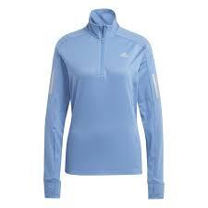

Pos : 703
Adidas 1/4-ZIP M HC3067; 3 St., Preis: 9,90 €
1 x XS, 1 x M, 1 x XL,

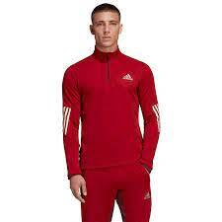

Pos : 704
Zanier Kids GTX 10011; 2 St., Preis: 3,50 €
Gr L

Pos : 705
Topps Star Wars Sammler 5053307007512; 2 St., Preis: 1,00 €

Pos : 706
Lingen Kids Leben auf der Burg 01Burg; 5 St., Preis: 0,50 €

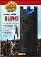

Pos : 707
Lingen Kids Die Pyramiden 01Pyramide; 6 St., Preis: 0,20 €

Pos : 708
Replay Boxer 3 Farben I101102-002-mix; 3 St., Preis: 8,50 €
Gr S-XL

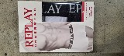

Pos : 709
Adidas PAD HOODED PUFF GE1291; 0 St., Preis: 27,50 €
16 x S, 5 x M, 13 x L, 3 x XL,

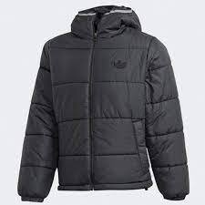

Pos : 710
Color kids Sandberg Fleece 2009017966772; 1 St., Preis: 3,50 €
Gr 128

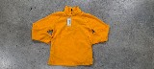

Pos : 711
New Look Fur Collar 5252969; 1 St., Preis: 9,90 €
Gr 38

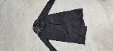

Pos : 712
Adidas Condi Top GJ6730; 1 St., Preis: 12,50 €
Gr M

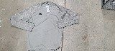

Pos : 713
X-Socks Trekking socks X100083; 8 St., Preis: 3,80 €
Gr 35/38

Pos : 714
ADIDAS G AR MM R Tee GT6906; 8 St., Preis: 5,90 €
128/2 140/1 152/2 164/1 170/2

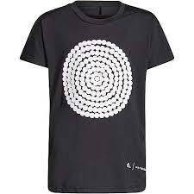

Pos : 715
ADIDAS FCB ANTHEM JKT FI6234; 7 St., Preis: 17,90 €
XS/7

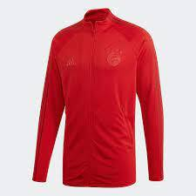

Pos : 716
ADIDAS MUFC H GK JSYYL GR3753; 2 St., Preis: 13,50 €
Gr 140-176

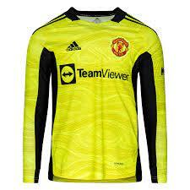

Pos : 717
ADIDAS IMCF H JSY H47820; 7 St., Preis: 16,50 €
2XL/7

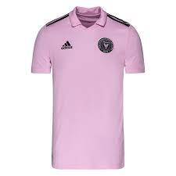

Pos : 718
ADIDAS STRAIGHT TP HR7900; 7 St., Preis: 16,00 €
L/1 M/2 S/4

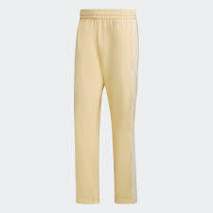

Pos : 719
ADIDAS TREFOIL TEE HE6872; 1 St., Preis: 7,70 €
32/1 34/1 36/1 38/1 40/1 42/1

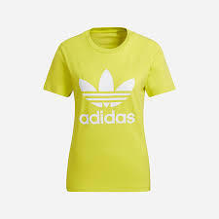

Pos : 720
Adidas W UFORU T PT GS3926; 0 St., Preis: 12,50 €
1 x XXS, 2 x XS, 1 x L,

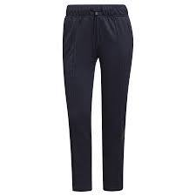

Pos : 721
ADIDAS W Rst 2L str P GQ4427; 5 St., Preis: 49,50 €
36/2 38/1 40/2

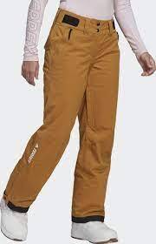

Pos : 722
ADIDAS B 3S T HE9338; 5 St., Preis: 5,80 €
128/5

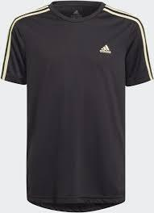

Pos : 723
ADIDAS UNITEFIT PANT HI6009; 5 St., Preis: 15,50 €
L/2 M/1 S/1 XS/1

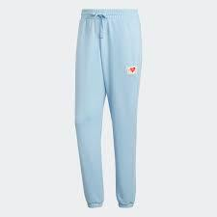

Pos : 751
Adidas SHORT W HE9391; 8 St., Preis: 7,30 €
3 x XXS, 2 x XS, 1 x S, 1 x M, 1 x L,

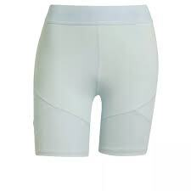

Pos : 752
Adidas CROP TANK H22743; 19 St., Preis: 6,90 €
1 x 32, 1 x 34, 2 x 38, 1 x 40,

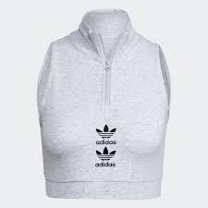

Pos : 753
Adidas W AGR Windweave FJ9489; 25 St., Preis: 29,50 €
Gr XS-XL

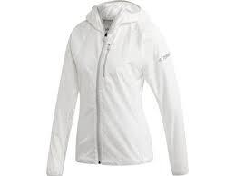

Pos : 754
Adidas W URBAN I J R.R FT2525; 0 St., Preis: 42,50 €
1 x S, 6 x M, 11 x L, 1 x XL,

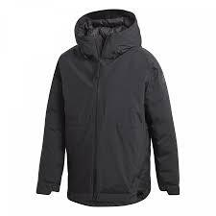

Pos : 755
Adidas URBAN PARKA R.R GE5865; 18 St., Preis: 36,00 €
Gr XS-XL

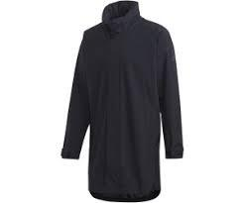

Pos : 756
Adidas GER POD V.JKT M GF0316; 218 St., Preis: 22,90 €
Gr 42-64

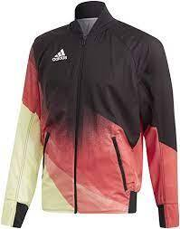

Pos : 757
Adidas GER POD V.JKT W GF0318; 258 St., Preis: 26,50 €
7 x 30, 25 x 32, 42 x 34, 57 x 36, 59 x 38, 39 x 40, 37 x 42, 20 x 44, 11 x 46, 3 x 48, 3 x 50,

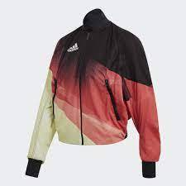

Pos : 758
Adidas W Sherpa FZ Fl Terrex GI7185; 5 St., Preis: 19,50 €
2xXS, 2xS, 1xM

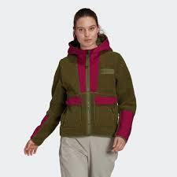

Pos : 759
Adidas W 3L Zupahike J GI7289; 78 St., Preis: 57,00 €
Gr XS-XL

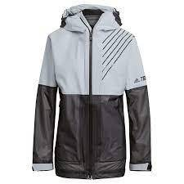

Pos : 760
Adidas MT RR Jacket GI7293; 1 St., Preis: 29,50 €
Gr XXL

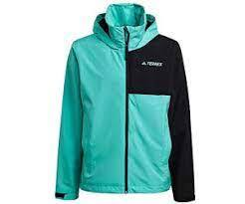

Pos : 761
Adidas D VRCT JKT W GL3441; 319 St., Preis: 25,50 €
1 x 30, 22 x 32, 34 x 34, 76 x 36, 71 x 38, 46 x 40, 40 x 42, 12 x 44, 8 x 46, 5 x 48, 4 x 50,

Pos : 762
Adidas W MYSHELTER W.R GM4327; 44 St., Preis: 32,50 €
21 x M, 37 x L, 16 x XL,

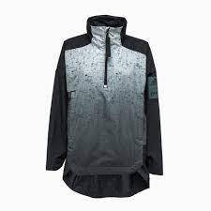

Pos : 763
Adidas W TERREX GORETEX Act J GM4824; 51 St., Preis: 73,00 €
Gr XS-XL

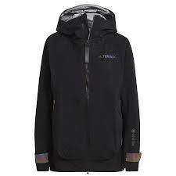

Pos : 764
Adidas W FARM AOP WB GS6301; 4 St., Preis: 10,90 €
3 x XXS, 21 x XS,

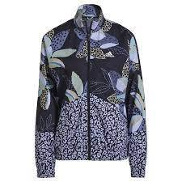

Pos : 765
Adidas W JACKET PARLEY H31017; 6 St., Preis: 19,50 €
4 x XS, 1 x M, 5 x L, 2 x XL, 2 x XXL,

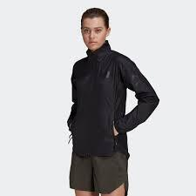

Pos : 766
Adidas FUR JACKET HG6678; 6 St., Preis: 34,90 €
Gr 32-42

Pos : 767
Adidas FUR JACKET W HI1200; 24 St., Preis: 26,90 €
Gr 36-42

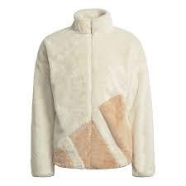

Pos : 768
Adidas TIRO SHO BL GS4720; 3 St., Preis: 7,90 €
Gr XS , L, 2XL

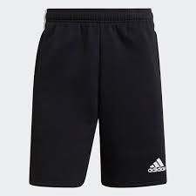

Pos : 769
Adidas YOGA PB 78 T GR8092; 29 St., Preis: 10,90 €
6 x XXS, 22 x XS, 3 x S, 1 x L, 2 x XL,

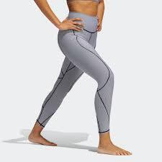

Pos : 770
Adidas TIRO TK JKT WR H33668; 8 St., Preis: 12,90 €
7 x XS, 1 x S,

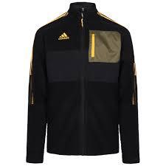

Pos : 771
REEBOK FLOATRIDE 60 CN1762; 15 St., Preis: 17,90 €
Gr 3,5-7

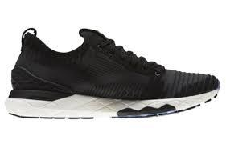

Pos : 772
REEBOK RUN_R 96 DV4925; 15 St., Preis: 19,50 €
Gr 3,5-10

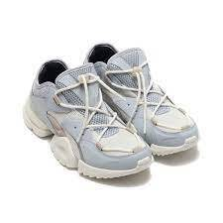

Pos : 773
REEBOK RUN_R 96 TPU DV7342; 16 St., Preis: 19,50 €
Gr 6-13

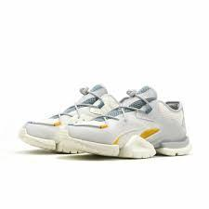

Pos : 774
ADIDAS SENSEBOOST GO W EG0946; 15 St., Preis: 19,90 €
Gr 3,5-6,5

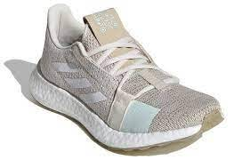

Pos : 775
ADIDAS TYPE O-4 FV7638; 7 St., Preis: 21,90 €
Gr 7,5-8,5

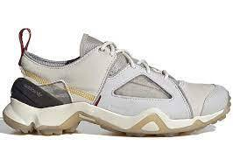

Pos : 776
REEBOK EVER ROAD DMX SLIP ON 2 UK FX3082; 14 St., Preis: 18,00 €
Gr 35-39

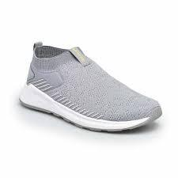

Pos : 777
ADIDAS SUPERSTAR UP W FW3699; 3 St., Preis: 24,90 €
Gr 4,5-6,5

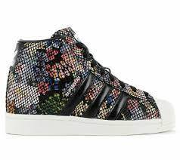

Pos : 790
Regatta Azuna II 5057538085103; 1 St., Preis: 19,50 €
Gr 34

Pos : 791
Columbia Outdoor 3/4 Pant TL8084; 62 St., Preis: 3,90 €
Gr 34-44

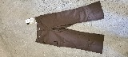

Pos : 792
Replay Boxer I101102-002; 6 St., Preis: 8,50 €
Gr S-XXL

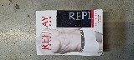

Pos : 793
Adidas 3/4 Tight DV0341; 8 St., Preis: 6,00 €
Gr 128-176

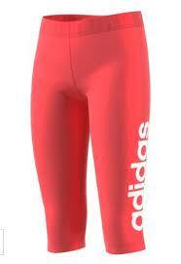

Pos : 794
Adidas 3/4 Pant BS2430; 7 St., Preis: 6,00 €
Gr 128-176

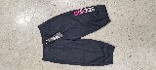

Pos : 795
Adidas Track Jkt FJ9983; 4 St., Preis: 15,00 €
2xS, 2xM

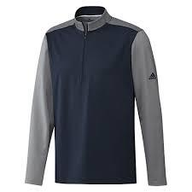

Pos : 796
Adidas FORUM LOW W G58002; 1 St., Preis: 22,90 €
1 x 4½,

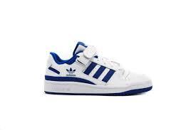

Pos : 797
Adidas FORUM LOW GX1072; 2 St., Preis: 22,90 €
2 x 3½, 1 x 10,

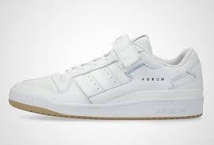

Pos : 798
Adidas RIVALRY LO W PREMIUM H04397; 3 St., Preis: 22,90 €
1 x 3½, 1 x 4½, 1 x 6½,

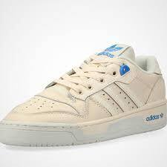

Pos : 799
Adidas NIZZA W DB3268; 2 St., Preis: 22,90 €
2 x 6,

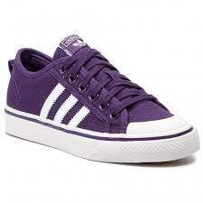

Pos : 800
Adidas ULT RGY VEST W AZ2905; 1 St., Preis: 17,20 €
1 x S,

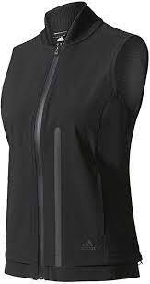

Pos : 801
Adidas G LEGO D DRESS GP1874; 6 St., Preis: 6,50 €
1 x 104, 1 x 110, 2 x 140, 1 x 164, 1 x 170,

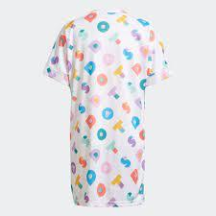

Pos : 802
Adidas CORSET DRESS H20243; 5 St., Preis: 8,90 €
1 x 32, 2 x 34, 1 x 38, 1 x 40,

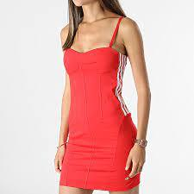

Pos : 803
Adidas DRST BRND B FL5012; 3 St., Preis: 6,50 €
1 x XXS, 1 x XS, 1 x L,

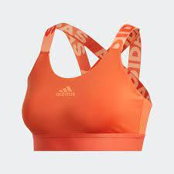

Pos : 804
Adidas AM BR BRA GM2884; 3 St., Preis: 4,50 €
2 x XS, 1 x M,

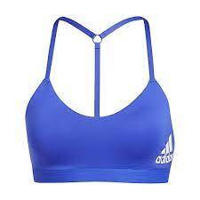

Pos : 805
Adidas STUDIO BRA GQ3848; 4 St., Preis: 5,90 €
2 x XS, 1 x M, 1 x L,

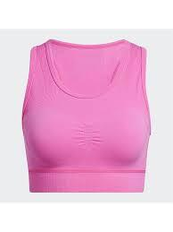

Pos : 806
Adidas W UFORU BT GS3930; 5 St., Preis: 5,30 €
1 x XXS, 2 x XS, 1 x M, 1 x L,

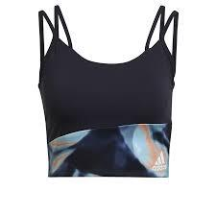

Pos : 807
Adidas W UFORU BT GS3931; 4 St., Preis: 6,30 €
1 x XXS, 1 x S, 1 x M, 1 x L,

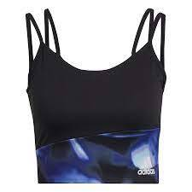

Pos : 808
Adidas W 3S CRO H10190; 1 St., Preis: 5,30 €
1 x XS,

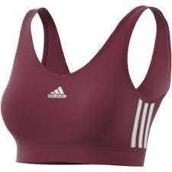

Pos : 809
Adidas W BL FT SWT H07791; 5 St., Preis: 9,50 €
2 x XXS, 3 x XS,

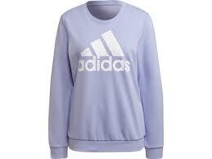

Pos : 810
Adidas W Q4 BLUV HZ H10241; 5 St., Preis: 9,90 €
1 x XXS, 3 x XS, 1 x L,

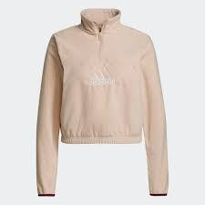

Pos : 811
Adidas M DK SWT H12218; 2 St., Preis: 10,00 €
1 x XS, 1 x S,

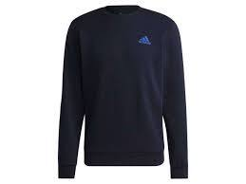

Pos : 812
Adidas W Z.N.E CREW H40979; 6 St., Preis: 14,00 €
1 x XXS, 2 x XS, 1 x S, 2 x M,

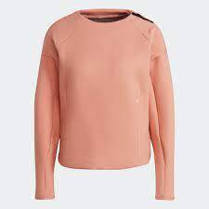

Pos : 813
Adidas E PLN TEE DU0367; 5 St., Preis: 3,90 €
5 x XS,

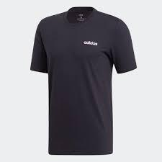

Pos : 814
Adidas 25/7 TEE RUNR EI6301; 1 St., Preis: 5,00 €
1 x XXS,

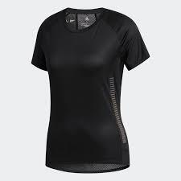

Pos : 815
Adidas AERO 3S TEE FL4318; 2 St., Preis: 6,90 €
2 x S,

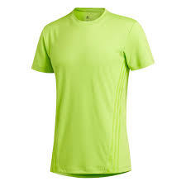

Pos : 816
Adidas G CLUB TEE GK8186; 6 St., Preis: 5,50 €
1 x 128, 1 x 140, 2 x 152, 2 x 164,

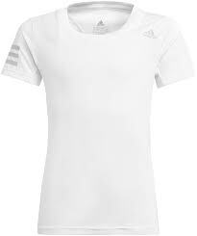

Pos : 817
Adidas W TRPCL G T GL6845; 1 St., Preis: 4,90 €
1 x XXS,

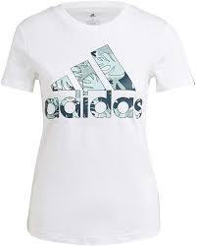

Pos : 818
Adidas REPEAT TEE 2 GN7107; 2 St., Preis: 6,50 €
Gr M

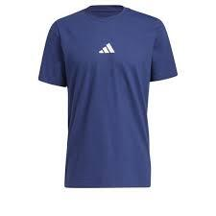

Pos : 819
Adidas AERO3S TEE PB GQ2161; 1 St., Preis: 5,50 €
1 x XS,

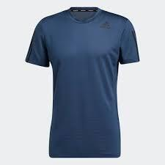

Pos : 820
Adidas FORMOTION TEE GQ3852; 4 St., Preis: 9,00 €
2 x S, 1 x M, 1 x L,

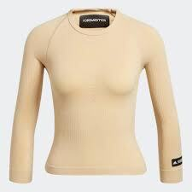

Pos : 821
Adidas M CLRSHFT T GS6279; 1 St., Preis: 4,90 €
1 x XS,

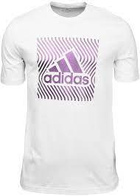

Pos : 822
Adidas FLIFT PR TEE PB GT7819; 3 St., Preis: 7,90 €
3 x S,

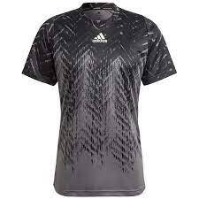

Pos : 823
Adidas FLORAL GFX T GT8806; 2 St., Preis: 5,90 €
1 x XXS, 1 x XS,

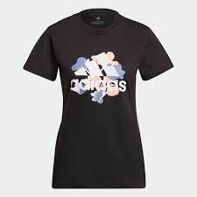

Pos : 824
Adidas X-CITY GFX TEE1 GU3645; 1 St., Preis: 5,00 €
1 x XS,

Pos : 825
Adidas W LIN T H07832; 6 St., Preis: 4,90 €
2 x XXS, 2 x XS, 1 x S, 1 x M,

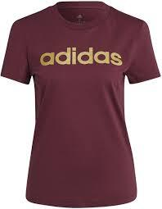

Pos : 826
Adidas W MT T H10185; 2 St., Preis: 5,50 €
2 x S,

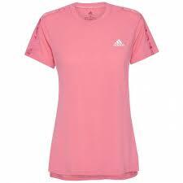

Pos : 827
Adidas M SL SJ T H12175; 4 St., Preis: 4,90 €
3 x S, 1 x M,

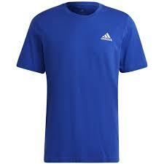

Pos : 828
Adidas AERO3S TEE PB H16879; 5 St., Preis: 6,90 €
2 x XS, 1 x M, 1 x XXL,

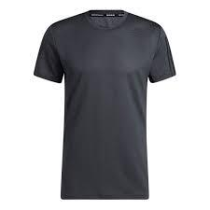

Pos : 829
Adidas G UP2MV TEE H16915; 5 St., Preis: 4,90 €
2 x 128, 2 x 140, 1 x 152,

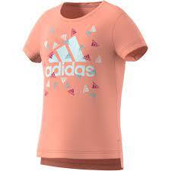

Pos : 830
Adidas M CAMO GT2 H28799; 1 St., Preis: 4,90 €
1 x XS,

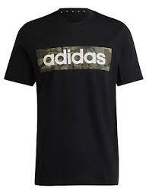

Pos : 831
Adidas TREFOIL TEE H37826; 1 St., Preis: 4,90 €
1 x 30,

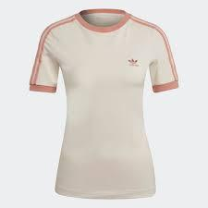

Pos : 832
Adidas W FI 3S TEE H39822; 5 St., Preis: 5,90 €
1 x XXS, 2 x XS, 1 x S, 1 x L,

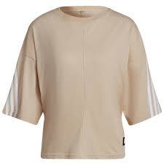

Pos : 833
Adidas G FI 3S Tee HB0019; 3 St., Preis: 4,90 €
3 x 164,

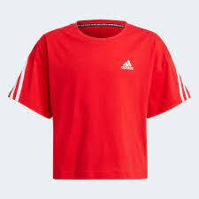

Pos : 834
Adidas M CAMO GT2 HB6373; 2 St., Preis: 4,90 €
2 x XS,

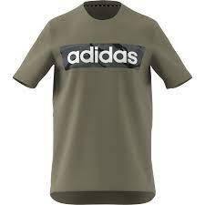

Pos : 835
Adidas RIB DETAIL TEE HB8046; 3 St., Preis: 6,90 €
1 x S, 2 x M,

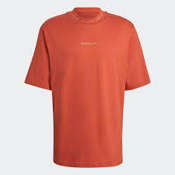

Pos : 836
Adidas CROPPED TEE W HF4156; 5 St., Preis: 5,90 €
1 x XXS, 1 x XS, 2 x L, 1 x XL,

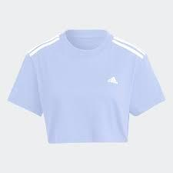

Pos : 837
Adidas CROP ZIP TEE HF4160; 4 St., Preis: 5,90 €
2 x XXS, 1 x XS, 1 x M,

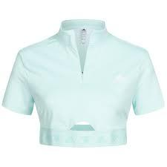

Pos : 838
Adidas ADIADV PNTEUFIT CD5661; 3 St., Preis: 11,50 €
1 x 34/32, 1 x 32/34, 1 x 36/34,

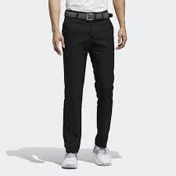

Pos : 839
Adidas ADIADV PNTEUFIT CD5663; 1 St., Preis: 11,50 €
1 x 34/32,

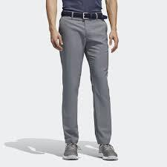

Pos : 840
Adidas E PLN T PNT SJ DU0378; 1 St., Preis: 10,50 €
1 x XS/S,

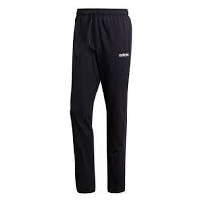

Pos : 841
Adidas Terrex LiteFlex Pants FL9584; 3 St., Preis: 13,00 €
1 x 46, 1 x 52, 1 x 54,

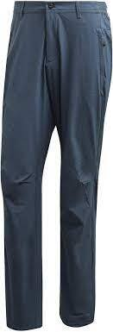

Pos : 842
Adidas TX Mountain P GG3450; 0 St., Preis: 22,50 €
1 x M, 1 x L, 1 x XL,

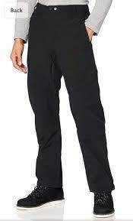

Pos : 843
Adidas M FI 3S Pant GR4085; 0 St., Preis: 13,50 €
3 x XS, 1 x XXL,

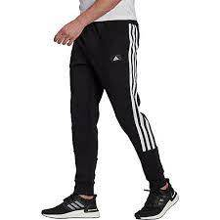

Pos : 844
Adidas M CB C PANT GV5245; 1 St., Preis: 9,90 €
1 x XS,

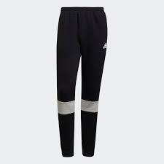

Pos : 845
Adidas CARGO PANT H09105; 4 St., Preis: 16,50 €
2 x S, 2 x M,

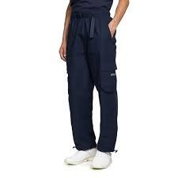

Pos : 846
Adidas TRACK PANT H20421; 3 St., Preis: 11,00 €
1 x 30, 1 x 34, 3 x 36, 1 x 38,

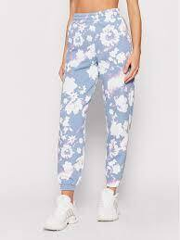

Pos : 847
Adidas CARGO PANT H33477; 1 St., Preis: 19,50 €
1 x M,

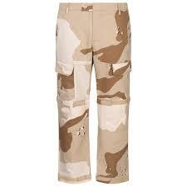

Pos : 848
Adidas PRO TR SOLID DP7490; 1 St., Preis: 5,50 €
1 x 3,

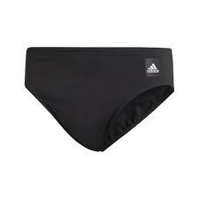

Pos : 849
Adidas FIT TR 3S GM3565; 4 St., Preis: 5,50 €
3 x 5, 1 x 6,

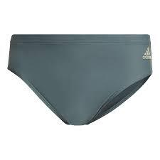

Pos : 850
Adidas CHECK SH SL CV5164; 1 St., Preis: 6,30 €
1 x XS,

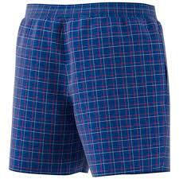

Pos : 851
Adidas LOGO SH ML CV5198; 1 St., Preis: 6,50 €
1 x XS,

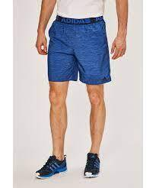

Pos : 852
Adidas AOP SH SL DQ2984; 1 St., Preis: 5,50 €
1 x XS,

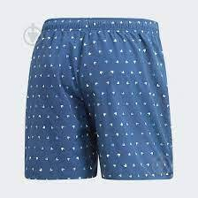

Pos : 853
Adidas SPLIT SH DQ3037; 2 St., Preis: 4,90 €
2 x XS,

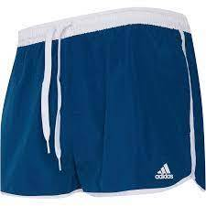

Pos : 854
Adidas CHECK CLX SH SL FJ3395; 1 St., Preis: 7,30 €
Gr L

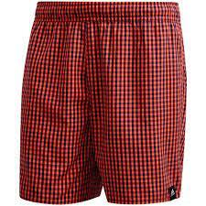

Pos : 855
Adidas CMO3S CLX SH SL GE5836; 1 St., Preis: 6,90 €
1 x S,

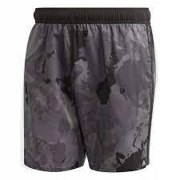

Pos : 856
Adidas LINEAGE CLX CL GM2257; 1 St., Preis: 5,90 €
1 x XS,

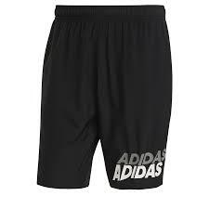

Pos : 857
Adidas LINEAGE CLX CL GM2258; 2 St., Preis: 5,90 €
2 x XS,

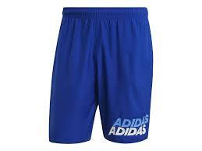

Pos : 858
Adidas AFC SH CLX CL GM8982; 2 St., Preis: 7,50 €
2 x S,

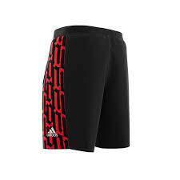

Pos : 859
Adidas SOLID CLX SH SL GQ1083; 4 St., Preis: 5,50 €
1 x M, 1 x L, 2 x XL,

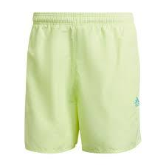

Pos : 860
Adidas SOLID CLX SH SL GQ1085; 2 St., Preis: 5,90 €
1 x S, 1 x XL,

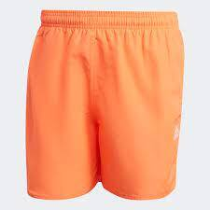

Pos : 861
Adidas 3S CLX SH VSL GQ1096; 4 St., Preis: 6,90 €
1 x XS, 1 x S, 1 x L, 1 x XL,

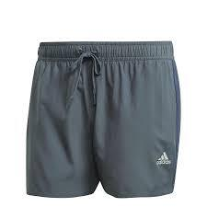

Pos : 862
Adidas TRG SHORT H.RDY FJ6129; 1 St., Preis: 6,20 €
1 x XS,

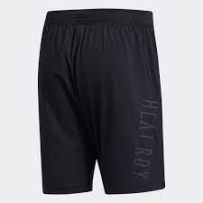

Pos : 863
Adidas JB TR AERO SH FK9497; 2 St., Preis: 5,50 €
1 x 104, 1 x 116,

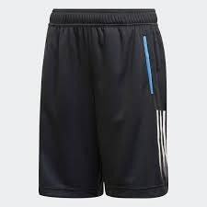

Pos : 864
Adidas ERGO SHORT ENG FT5807; 5 St., Preis: 5,90 €
2 x XS, 3 x S,

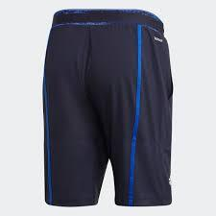

Pos : 865
Adidas H.RDY SHORTS GL1677; 6 St., Preis: 7,50 €
1 x XS, 4 x S, 1 x L,

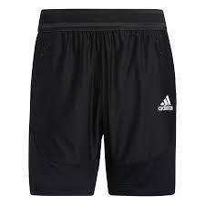

Pos : 866
Adidas W 3S SJ SHO H07885; 3 St., Preis: 5,50 €
2 x XXS, 1 x L,

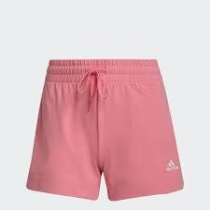

Pos : 867
Adidas M 3S CHELSEA H12234; 4 St., Preis: 6,20 €
2 x S, 1 x M, 1 x XL,

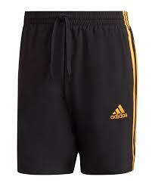

Pos : 868
Adidas M 3S CHELSEA H12236; 5 St., Preis: 5,90 €
2 x XS, 2 x S, 1 x XL,

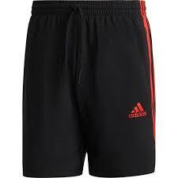

Pos : 869
Adidas B CLUB SHORT H34766; 4 St., Preis: 5,50 €
2 x 140, 1 x 152, 1 x 164,

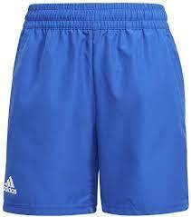

Pos : 870
Adidas LONG SHORTS H37752; 4 St., Preis: 6,90 €
1 x 30, 2 x 32, 1 x 40,

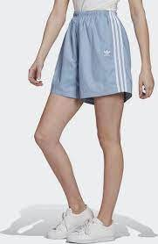

Pos : 871
Adidas ULTRA PY TANK W CY5520; 1 St., Preis: 6,90 €
1 x XL,

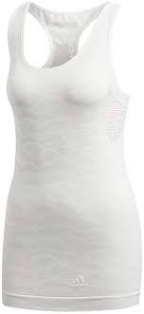

Pos : 872
Adidas W Felsblock Tk FI2428; 1 St., Preis: 6,30 €
1 x L,

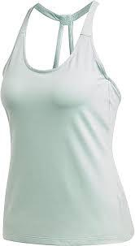

Pos : 873
Adidas CLUB TANK FK6980; 1 St., Preis: 6,20 €
1 x M,

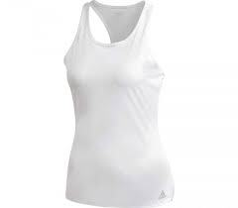

Pos : 874
Adidas TRG TNK H.RDY FK9625; 4 St., Preis: 6,90 €
1 x XXS, 1 x S, 1 x M, 1 x XL,

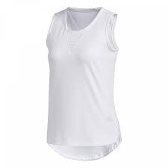

Pos : 875
Adidas W LIN TK H07757; 1 St., Preis: 3,90 €
1 x XS,

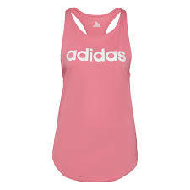

Pos : 876
Adidas W WIN 2.0 TANK H24136; 3 St., Preis: 5,30 €
2 x XS, 1 x S,

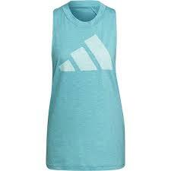

Pos : 877
Adidas G CLUB TANK H34780; 6 St., Preis: 5,90 €
1 x 128, 2 x 140, 2 x 152, 1 x 164,

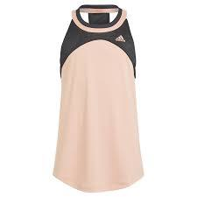

Pos : 878
Adidas FreeLift Graphi CD3066; 3 St., Preis: 16,50 €
1 x M, 2 x L,

Pos : 879
Adidas Z.N.E. JACKET M CY5483; 1 St., Preis: 15,90 €
1 x XS,

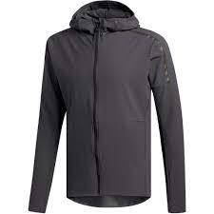

Pos : 880
Adidas SOLAR JACKET W DN2488; 4 St., Preis: 16,50 €
2 x XS, 2 x S,

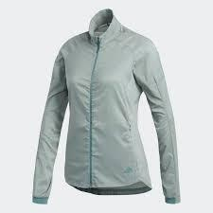

Pos : 881
Adidas E 3S WB WVN DQ3066; 1 St., Preis: 10,90 €
1 x XS,

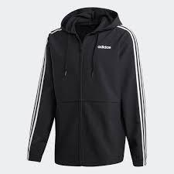

Pos : 882
Adidas W AGR HO ASHIEL DS9310; 4 St., Preis: 27,90 €
2 x 36, 1 x 38, 1 x 40,

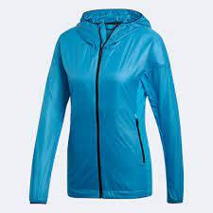

Pos : 883
Adidas Z.N.E. JACKET W DU2638; 2 St., Preis: 25,90 €
1 x XXS, 1 x XS,

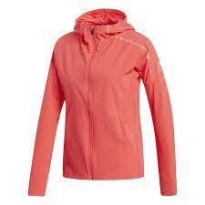

Pos : 884
Adidas JUVE EU STRMJKP DX9102; 1 St., Preis: 24,90 €
1 x XXXL,

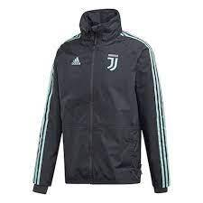

Pos : 885
Adidas T19 TRK JKT W DY8818; 1 St., Preis: 8,90 €
1 x XXL,

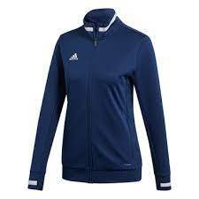

Pos : 886
Adidas TERREX W AGR Wind J GJ7648; 2 St., Preis: 16,90 €
1 x XS, 1 x S,

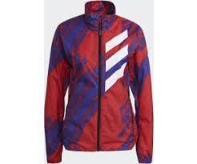

Pos : 887
Adidas BSC 3S R.R. JKT GM2165; 5 St., Preis: 21,90 €
2 x XS, 1 x S, 1 x M, 1 x L,

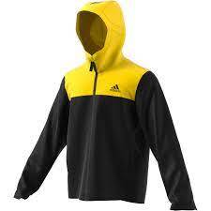

Pos : 888
Adidas SPRT ARC WNDBKR GN5504; 6 St., Preis: 18,90 €
3 x XS, 1 x S, 2 x L,

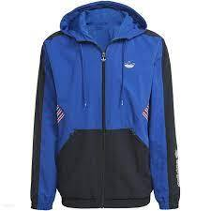

Pos : 889
Adidas MYSHELTER PARKA GP7852; 3 St., Preis: 55,90 €
1 x S, 2 x L,

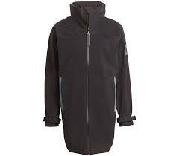

Pos : 890
Adidas W UFORU WB GS3875; 5 St., Preis: 13,90 €
2 x XS, 3 x L,

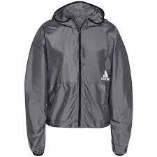

Pos : 891
Adidas T JACKET PB GU0766; 1 St., Preis: 12,00 €
1 x XS,

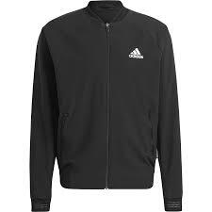

Pos : 892
Adidas Q4 BLUV FZ HD GV5297; 4 St., Preis: 12,90 €
XS u S

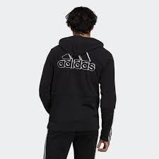

Pos : 893
Adidas M CB FZ HD H14645; 4 St., Preis: 11,90 €
2 x XS, 2 x S,

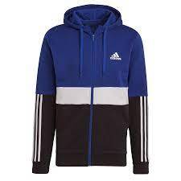

Pos : 894
Adidas LEGO DOTS HB 3P GN5507; 6 St., Preis: 2,80 €

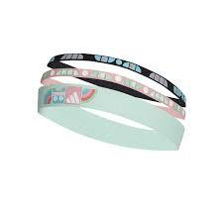

Pos : 895
Adidas W SL Hdi GV6048; 4 St., Preis: 12,90 €
2 x XS, 2 x M,

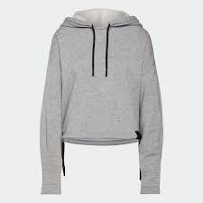

Pos : 896
Adidas W BL FL HD H07891; 1 St., Preis: 9,90 €
1 x XS,

Pos : 897
Adidas W Q3 BLUV HD H10250; 4 St., Preis: 9,90 €
2 x XXS, 2 x XS,

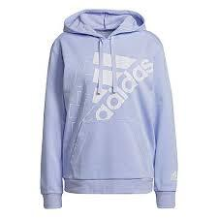

Pos : 898
Adidas M MEL HD H12186; 2 St., Preis: 12,90 €
1 x XS, 1 x XL,

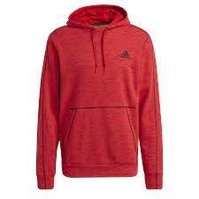

Pos : 899
Adidas M MEL HD H12197; 2 St., Preis: 12,90 €
1 x XS, 3 x S,

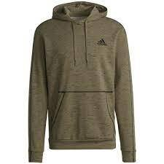

Pos : 900
Adidas Q4 FLEECE HD H14631; 2 St., Preis: 10,90 €
2 x XS,

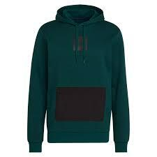

Pos : 901
Adidas HLDY GFX HOODIE H56735; 6 St., Preis: 13,90 €
2 x XS, 3 x S, 1 x M,

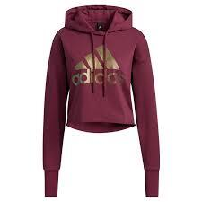

Pos : 902
Adidas SMPS DOH HDY HA5817; 1 St., Preis: 12,90 €
1 x XS,

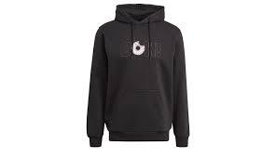

Pos : 903
Adidas SQUAD 17 SHO BJ9229; 1 St., Preis: 5,50 €
1 x 164,

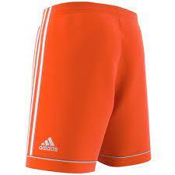

Pos : 904
Adidas FCB A SHO Y CF5413; 0 St., Preis: 6,50 €
1 x 140,

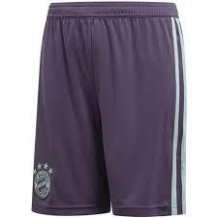

Pos : 905
Adidas RUN IT SHORT PB FP7541; 1 St., Preis: 5,50 €
Gr S

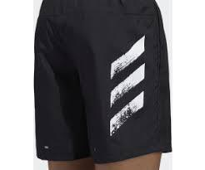

Pos : 906
Adidas ULTRA SHORT W GM1533; 7 St., Preis: 7,30 €
GR 34-44

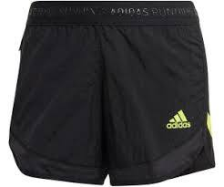

Pos : 907
Adidas OE BB CAP FJ3951; 6 St., Preis: 4,00 €

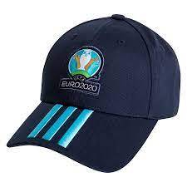

Pos : 915
Puma Flyer Runner Inv 192930-30; 74 St., Preis: 11,00 €
10x19, 10x20, 10x21, 10x22, 10x23, 10x24, 10x25, 15x26, 15x27

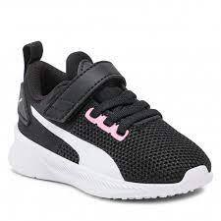

Pos : 916
Puma Flyer Runner 192930-32; 38 St., Preis: 10,50 €
Gr 19-27

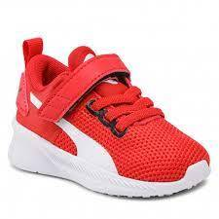

Pos : 917
Regatta Hackber II 5057538644188; 1 St., Preis: 21,90 €
Gr XXL

Pos : 918
Salomon Lioneer GTX W 413327; 30 St., Preis: 36,50 €
Gr 8,5

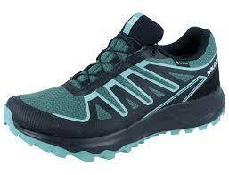

Pos : 919
Regatta Arec II 5057538380789; 1 St., Preis: 12,50 €
Gr 34

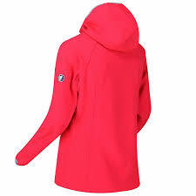

Pos : 920
Regatta Arec II 5057538677629; 2 St., Preis: 14,90 €
Gr 40

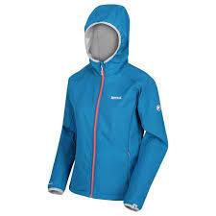

Pos : 921
Regatta Desoto III 5020436746780; 1 St., Preis: 22,90 €
Gr 42

